«ОДОБРЕНО»

РУМО по общему образованию

Протокол № 3 от 11.10.2023 г.

**Комплекс мер по повышению качества обучения по учебному предмету «Математика» с учетом результатов ГИА по основным общеобразовательным программам основного общего и среднего общего образования в 2023 году**

***Составители:***

***Шилова Галина Николаевна***, *доцент кафедры математики и информатики ФУНКЦИОНАЛЬНАЯ ГРАМОТНОСТЬБОУ ВО «Вологодский государственный университет», председатель ПК Вологодской области по математике, кандидат физико-математических наук*

***Ганичева Елена Михайловна***, *методист сектора естественнонаучного и технологического образования Центра непрерывного повышения профессионального мастерства педагогических работников в городе Вологда АОУ ВО ДПО «ВИРО», руководитель рабочей группы при региональном учебно-методическом объединении по общему образованию по учебным предметам «Математика», «Информатика», кандидат педагогических наук*

1. **Содержательный анализ выполнения обучающимися заданий контрольно-измерительных материалов ГИА в форме ОГЭ и ЕГЭ по математике в 2023 году. Определение «проблемных зон» и типичных затруднений в освоении обучающимися элементов содержания / умений и видов деятельности**

Каждый вариант КИМ ОГЭ по математике 2023 г. включал 25 заданий и состоял из двух частей. Часть 1 содержала 19 заданий с кратким ответом в виде целого числа или конечной десятичной дроби; часть 2 – 6 заданий с развёрнутым ответом (полная запись решения с обоснованием выполненных действий).

Анализируя результаты выполнения заданий части 1 экзаменационной работы **по содержательным разделам школьного курса математики**, можно отметить, что **средний процент выполнения** заданий по **разделу «Числа и вычисления»** составил **64,46%**; **по разделу «Алгебраические выражения» - 56,60%;** **по разделу «Уравнения и неравенства» - 70,06%;** **по разделу «Числовые последовательности» - 64,63%; по разделу «Функции и графики» - 77,33%, по разделу «Координаты на прямой и плоскости» - 88,90%, по разделу «Геометрия» - 65,94%, по разделу «Статистика и теория вероятностей» - 80,62%.**

Таким образом, можно констатировать, что основные элементы содержания по разделам «Уравнения и неравенства», «Функции и графики», «Статистика и теория вероятностей» усвоены лучше, чем в 2022 году (проценты в 2022 году по этим разделам соответственно: 65,05%; 69,30%, 79,60%). Понизился процент выполнения заданий по разделам «Числа и вычисления» (69,06% в 2022, 64,46% в 2023 г.), «Алгебраические выражения» (63,30% в 2022 году, 56,60% в 2023 г.), «Числовые последовательности» (71,10% в 2022 году, 64,63% в 2023 г.), «Геометрия» (69,74% в 2022 году, 65,94% в 2023 г.). По разделу «Координаты на прямой и плоскости» результат остался на уровне 2022 года.

При анализе результатов выполнения групп заданий, направленных на **оценку различных способов действий**, формируемых в процессе обучения математике, выделяют следующие **умения**:

* умение выполнять вычисления и преобразования (1);
* умение выполнять преобразования алгебраических выражений (2);
* умение решать уравнения, неравенства и их системы (3);
* умение строить и читать графики функций (4);
* умение выполнять действия с геометрическими фигурами, координатами и векторами (5);
* умение работать со статистической информацией, находить частоту и вероятность случайного события (6);
* умение использовать приобретённые знания и умения в практической деятельности и повседневной жизни, уметь строить и исследовать простейшие математические модели (7);
* умение проводить доказательные рассуждения при решении задач, оценивать логическую правильность рассуждений, распознавать ошибочные заключения (8).

Улучшились результаты выполнения заданий на формирование умения решать уравнения, неравенства и их системы, умения строить и читать графики функций, умения работать со статистической информацией, умения использовать приобретённые знания и умения в практической деятельности и повседневной жизни, уметь строить и исследовать простейшие математические модели. Ниже стали результаты по формированию умения выполнять вычисления и преобразования, умения выполнять преобразования алгебраических выражений, умения проводить доказательные рассуждения при решении задач, оценивать логическую правильность рассуждений, распознавать ошибочные заключения. Уровень сформированности умения выполнять действия с геометрическими фигурами, координатами и векторами практически не изменился.

**При анализе результатов выполнения работы по группам заданий разных уровней сложности можно отметить, что средний процент выполнения заданий базового уровня сложности составил 64,46%, заданий повышенного уровня сложности – 18,74%, высокого уровня – 2,65%.** Таким образом, учащиеся справляются с заданиями базового уровня, но при решении заданий повышенного и высокого уровней испытывают затруднения. В сравнении с 2022 годом результаты решения заданий базового уровня понизились (64,46% в 2023 году, 66,73% – в 2022 году; результаты решения заданий повышенного уровня стали выше (18,74% в 2023 году, 14,53% в 2022 году); результаты решения заданий высокого уровня стали ниже (2,65% в 2023 году, 3,95% в 2022 году).

Участники, не преодолевшие минимальный порог, лучше всего справились с заданием №7 (процент выполнения 46,93). При этом по сравнению с 2022 годом увеличился процент выполнения заданий по разделам «Функции и графики» (в 2022 году – 23,00%, в 2023 году – 29,74%), «Координаты на прямой и плоскости» (в 2022 году – 46,40%, в 2023 году – 46,93, «Геометрия» (в 2022 году – 15,68%, в 2023 году – 18,22%), «Статистика и теория вероятностей» (в 2022 году – 20,90%, в 2022 году – 27,60%). Наблюдается понижение среднего процента выполняемости заданий по разделам: «Числа и вычисления» (в 2022 году – 23,49%, в 2023 году – 20,10%), «Алгебраические выражения» (в 2022 году – 15,20%, в 2023 году – 3,26%).

Участники экзамена из группы выпускников, получивших отметку «3», наиболее успешно справились с заданиями разделов «Координаты на прямой и плоскости» (процент выполнения 85,42%), «Статистика и теория вероятностей» (процент выполнения 73,24%). В сравнении с 2022 годом у выпускников этой группы улучшились результаты по разделу «Уравнения и неравенства» (48,05% в 2022 году, 57,34% в 2023 году), «Функции и графики» (54,50% в 2022 году, 68,34% в 2023 году), по разделу «Статистика и теория вероятностей» (71,70% в 2022 году, 73,24% в 2023 году). Ниже стал процент выполняемости заданий по разделам «Числа и вычисления» (55,40% в 2022 году, 53,57% в 2023 году), «Алгебраические выражения» (42,30% в 2022 году, 36,28% в 2023 году) «Числовые последовательности» (59,10% в 2022 году, 53,58% в 2023 году), «Геометрия» (56,30% в 2022 году, 52,40% в 2023 году).

В группе выпускников, получивших отметку «5», трудности вызвало задание №8 (процент выполнения 57,31), по остальным заданиям процент выполнения более 81. Среди заданий повышенного уровня для выпускников этой группы сложным оказалось задание №21 (средний процент выполнения в 2023 году составил 86,14%, в 2022 году средний процент выполнения был 91,20%).

Успешно справились выпускники с заданиями повышенной сложности по разделу «Геометрия». Средний процент выполнения задания №23 в 2023 году составил 88,65%, в 2022 году средний процент выполнения аналогичного задания был 77,20%. Средний процент выполнения задания №24 в 2023 году составил 57,90%, в 2022 году средний процент выполнения аналогичного задания был 35,40%.

Результат выполнения заданий высокого уровня сложности стал ниже: средний процент выполняемости задания №22 в 2023 году составил 29,19%, в 2022 средний процент выполнения аналогичного задания был 46,60%; средний процент выполняемости задания №25 в 2023 году составил 5,07%, в 2022 средний процент выполнения аналогичного задания был 5,40%).

Сложными для участников экзамена оказались следующие задания:

**Задание №4** на проверку умения использовать приобретённые знания и умения в практической деятельности и повседневной жизни, уметь строить и исследовать простейшие математические модели вызвало сложности у участников экзамена, средний процент составил 35,61%. Средний процент выполнения задания в группе выпускников, получивших отметку «2», составил 2,89%. В группе участников, получивших отметку «3», - 15,34%. В группах участников экзамена, получивших отметки «4» и «5», средний процент выполнения составил 51,23% и 81,66% соответственно.

Формулировка задания:

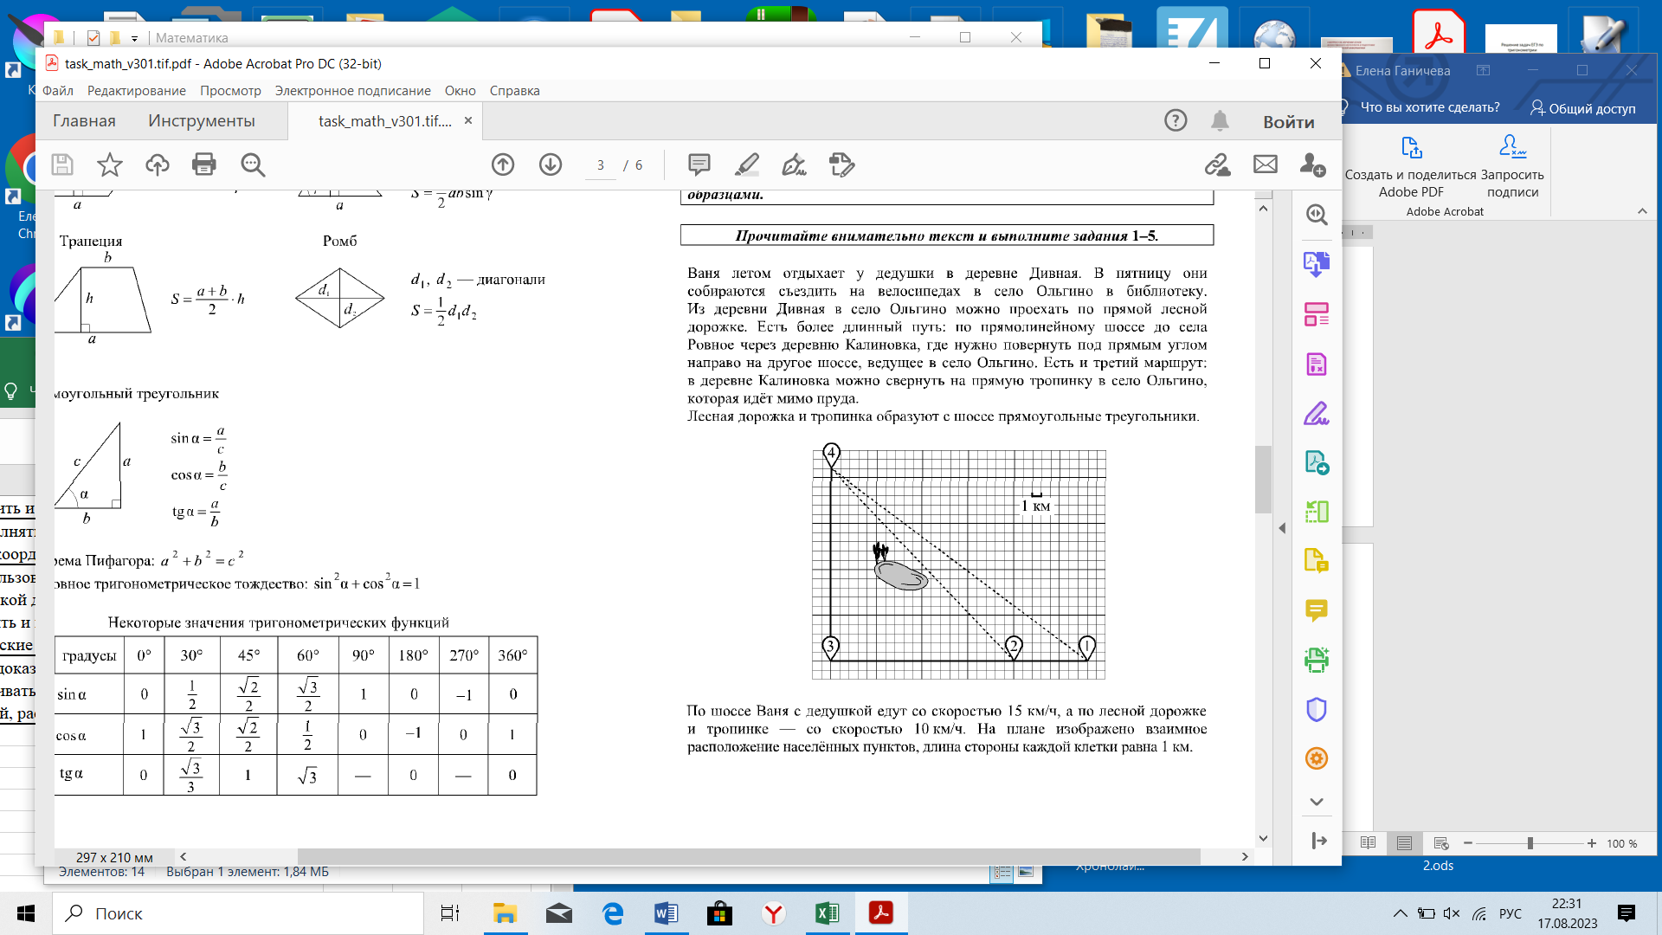

Формулировка задания:

Сколько минут затратят на дорогу из деревни Дивная в село Ольгино Ваня с дедушкой, если они поедут через село Ровное?

Типичные содержательные ошибки испытуемых:

Неправильно составлена математическая модель задачи (выражение для вычисления времени); ошибка при вычислении длины пути, состоящего из двух отрезков; ошибки при вычислении времени движения на каждом из отрезков, ошибки при работе с единицами измерения.

Причинами неверного выполнения такого задания могут быть ошибки при выполнении предшествующих заданий 1, 2 и 3, т.е. неправильно определили объекты; не определили геометрический объект – треугольник, длины сторон которого надо найти; не умеют применять теорему Пифагора; допустили вычислительную ошибку; ошиблись с масштабом; не умеют составить математическую модель задачи; не умеют работать с единицами измерения.

Результаты выполнения задания 2 позволяют предположить, что у многих выпускников возникли трудности с определением времени в пути, если известны расстояние и скорость движения. Так, например, среди выпускников, получивших отметку «2», с заданием №2 (формулировка задания: Сколько километров проедут Ваня с дедушкой от деревни Дивная до села Ольгино, если поедут по шоссе через село Ровное?) успешно справились 28,36%, а с заданием №4 – 2,89%. Среди выпускников, получивших отметку «3», с заданием №2 успешно справились 68,66%, а с заданием №4 – 15,34%; среди выпускников, получивших отметку «4», с заданием №2 успешно справились 91,23%, а с заданием №4 – 51,23%. Задание №4 вызвало трудности и у выпускников, получивших отметку «5». Среди них с заданием №2 успешно справились 96,52%, а с заданием №4 – 81,66%.

**Задание №6** на проверку умения выполнять вычисления и преобразования, средний процент выполнения составил 75,71%. Средний процент выполнения задания в группе выпускников, получивших отметку «2», составил 28,61%, что соответствует результату предыдущих лет. В группе участников, получивших отметку «3», - 64,17%. В группах участников экзамена, получивших отметки «4» и «5», средний процент выполнения составил 92,74% и 97,58% соответственно.

Формулировка задания:

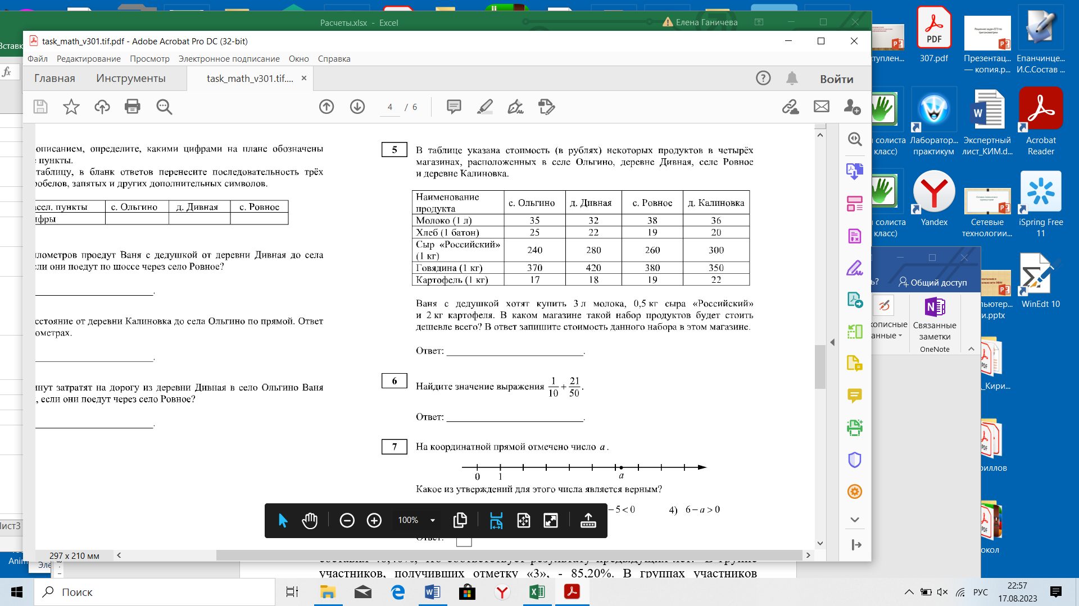

Типичные содержательные ошибки испытуемых:

Ошибка при приведении к общему знаменателю;

Арифметические ошибки.

Причины неверного выполнения такого рода заданий: не знают алгоритм сложения обыкновенных дробей, не умеют выполнять арифметические действия с числами, невнимательность.

Процент выполнения задания в сравнении с 2022 годом стал ниже, в 2022 году в задании №6 предлагалось найти сумму двух десятичных дробей. Арифметические действия с обыкновенными дробями вызывают трудности у всех групп выпускников.

**Задание №8** на проверку умения выполнять вычисления и преобразования алгебраических выражений, средний процент выполнения составил 33,61%. Средний процент выполнения задания в группе выпускников, получивших отметку «2», составил 15,81%. В группе участников, получивших отметку «3», - 25,52%. В группах участников экзамена, получивших отметки «4» и «5», средний процент выполнения составил 38,42% и 57,31% соответственно. Т.е. даже в группе участников экзамена, получивших отметку «5», не все справились с этим заданием. Задание оказалось трудным для всех групп участников.

Формулировка задания:

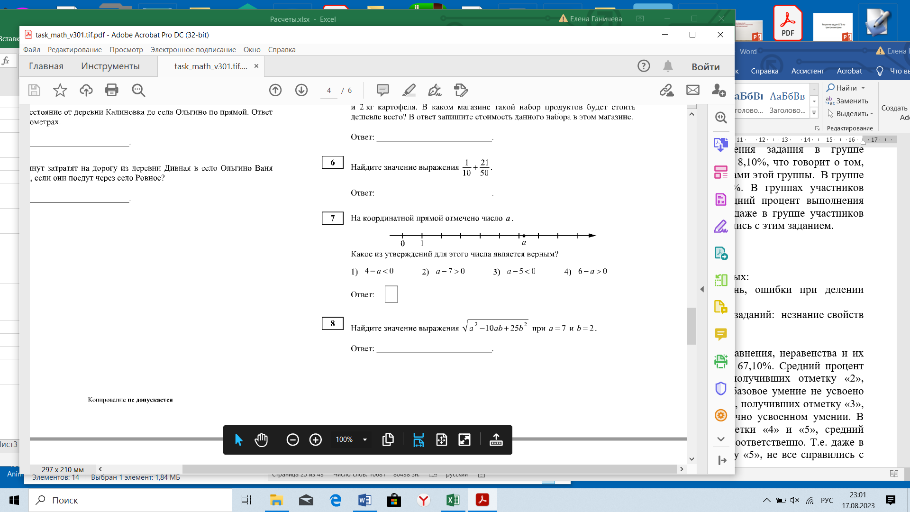

Типичные содержательные ошибки испытуемых:

«Не увидели» формулу сокращенного умножения.

Ошибки при возведении степени в степень, ошибки при извлечении квадратного корня, арифметические ошибки.

Причины неверного выполнения такого рода заданий: участники экзамена не знают формулы сокращенного умножения, не «узнают» формулу сокращенного умножения в новой ситуации, не умеют выполнять арифметические действия со степенями, невнимательность.

В сравнении с вариантом 2022 года задание было сложнее. В 2022 году предлагалось найти значение дроби, в числителе и знаменателе которой стояли буквенные выражения со степенями. Для выполнения нужно было сократить дробь и подставить числовые значения переменных. Т.о., есть затруднения, связанные с незнанием формул сокращенного умножения и неумением применить их при решении задачи.

**Задание №12** на проверку умения осуществлять практические расчеты по формулам, средний процент выполнения составил 56,60%. При этом средний процент выполнения задания в группе выпускников, получивших отметку «2», составил 3,26%, что говорит о том, что данное базовое умение недостаточно усвоено выпускниками этой группы. В группе участников, получивших отметку «3», средний процент выполняемости равен 36,28%. В группах участников экзамена, получивших отметки «4» и «5», средний процент выполнения составил 79,99% и 95,58% соответственно. Т.е. у выпускников, получивших отметки «4,5», это умение сформировано.

Типичные содержательные ошибки испытуемых:

Ошибка выражения их формулы одной величины из другой, вычислительная ошибка.

Причины неверного выполнения такого рода заданий: неумение выразить из формулы одну величину через другую, невнимательность.

По условию задачи требовалось определить радиус окружности, пользуясь формулой для вычисления центростремительного ускорения, если известны угловая скорость и центростремительное ускорение. Для участников экзамена она оказалась сложнее, чем в 2022 году, когда предлагалась задача о переводе значения температуры воздуха по шкале Цельсия в шкалу Фаренгейта. При этом не было необходимости выражать одну переменную через другую. Т.е. можно отметить, что у выпускников, получивших отметки «2» и «3» не сформировано умение выражать одну величину через другую, используя формулу.

**Задание №15** на проверку сформированности умения выполнять действия с геометрическими фигурами, координатами и векторами, средний процент выполнения составил 58,37%, что свидетельствует о сформированности умения. При этом средний процент выполнения задания в группе выпускников, получивших отметку «2», составил 10,29%. Это говорит о том, что у участников этой группы умение не сформировано. В группе участников, получивших отметку «3», средний процент выполняемости равен 35,56%. В группах участников экзамена, получивших отметки «4» и «5», средний процент выполнения составил 84,13% и 97,64% соответственно.

Формулировка задания:

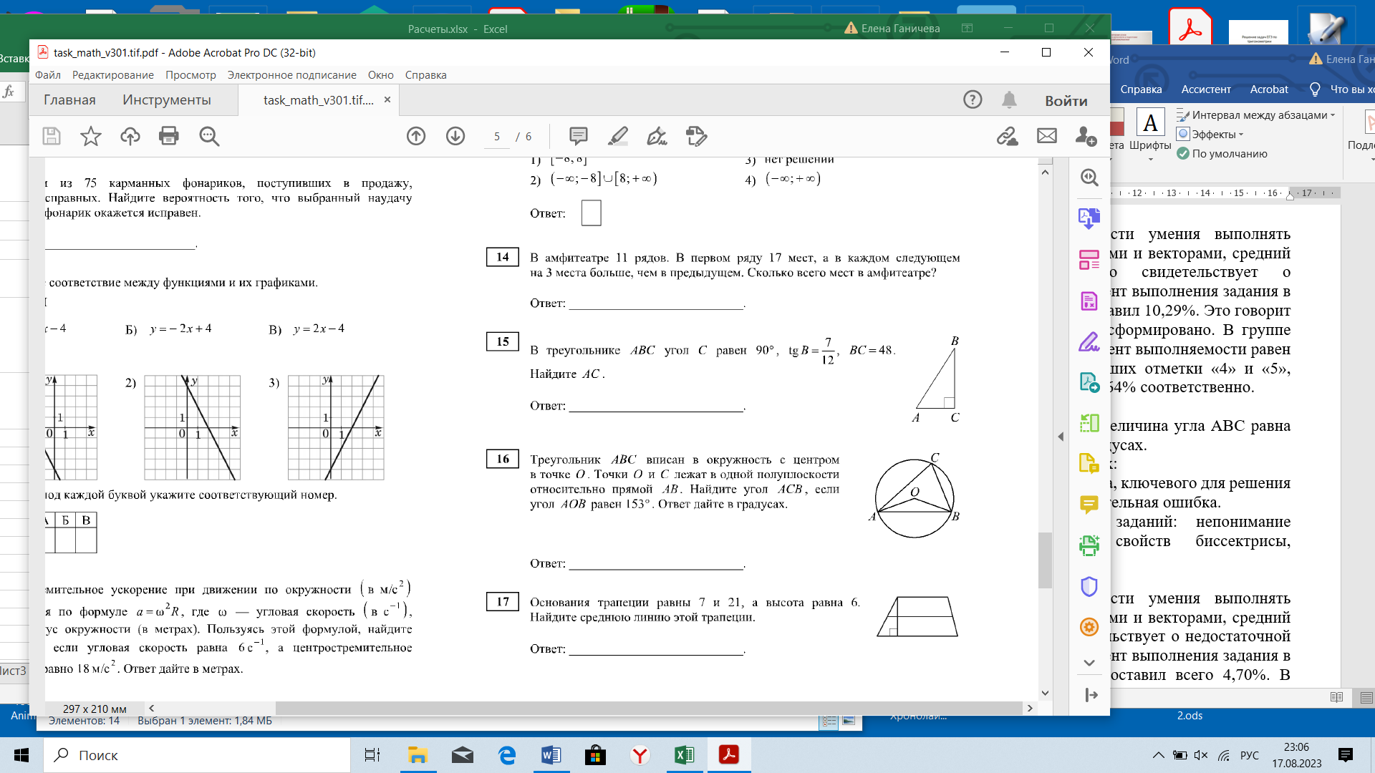

Типичные содержательные ошибки испытуемых:

Ошибка в определении геометрического объекта, ключевого для решения задачи, ошибка при применении формулы, вычислительная ошибка.

Причины неверного выполнения такого рода заданий: не знают соотношения между сторонами и углами прямоугольного треугольника, не сформированы навыки выполнения вычислений, невнимательность.

В сравнении с вариантом 2022 года результаты выполнения в среднем ниже. При этом следует отметить, что участники экзамена, получившие отметку «2», значительно лучше справились с заданием, чем в 2022 году (5,4% выполнения в 2022 году, 10, 29% выполнения в 2023 году). Заметно ниже стал результат у выпускников, получивших отметку «3» (62,9% в 2022 году, 35,56% в 2023 году). Среди выпускников, получивших отметку «4», в 2022 году выполнили задание 97,6% участников экзамена, в 2023 году – 84,13%. Т.о., есть затруднения, связанные с незнанием формул соотношений между сторонами и углами прямоугольного треугольника и неумением применить их при решении задачи.

**Задание №16** на проверку сформированности умения выполнять действия с геометрическими фигурами, координатами и векторами, средний процент выполнения составил 52,77%. При этом средний процент выполнения задания в группе выпускников, получивших отметку «2», составил всего 1,63%, что свидетельствует о непонимании участниками экзамена этой группы смысла понятий «вписанный угол», «центральный угол». В группе участников, получивших отметку «3», средний процент выполняемости равен 28,44% Это также говорит о том, что у участников этой группы умение не сформировано. Для выпускников данных групп задание оказалось трудным. В группах участников экзамена, получивших отметки «4» и «5», средний процент выполнения составил 78,85% и 97,64% соответственно.

Формулировка задания:

Треугольник АВС вписан в окружность с центром в точке О. Точки О и С лежат в одной полуплоскости относительно прямой АВ. Найдите угол АСВ, если угол АОВ равен 153°. Ответ дайте в градусах.

Типичные содержательные ошибки испытуемых:

Ошибка в определении геометрического объекта, ключевого для решения задачи, ошибка при применении формулы, вычислительная ошибка.

Причины неверного выполнения такого рода заданий: непонимание смысла терминов «вписанный угол», «центральный угол», незнание свойств центрального и внутреннего углов, вычислительные ошибки, невнимательность.

**Задание №19** на проверку сформированности умения проводить доказательные рассуждения при решении задач, оценивать логическую правильность рассуждений, распознавать ошибочные заключения, средний процент выполнения составил 51,06%. При этом средний процент выполнения задания в группе выпускников, получивших отметку «2», составил 31,74%, что показывает повышение уровня сформированность умения у участников экзамена этой группы в сравнении с 2022 годом (в 2022 году 20,90% . Можно отметить, что для остальных групп участников экзамена результат выполнения этого задания оказался ниже, чем в 2022 году. В группе участников, получивших отметку «3», средний процент выполняемости равен 39,20% (в 2022 году 47,90%). Для выпускников данной группы это задание оказалось трудным. В группах участников экзамена, получивших отметки «4» и «5», средний процент выполнения составил 57,38% и 84,26% соответственно (в 2022 году – 76,70% для получивших отметку «4» и 93,10% для получивших отметку «5»).

Формулировка задания:

Определить, какие из утверждений верны.

1. Длина гипотенузы прямоугольного треугольника меньше суммы длин его катетов.
2. Любой прямоугольник можно вписать в окружность.
3. Через данную точку плоскости можно провести только одну прямую

Типичные содержательные ошибки испытуемых:

Ошибка в распознавании утверждения, ошибка в построении логической цепочки заключений.

Причины неверного выполнения такого рода заданий: незнание ключевых понятий, формулировок теорем и следствий из них, несформированность умения логически рассуждать.

**Задание №22** высокого уровня сложности на проверку сформированности умения строить и исследовать простейшие математические модели, средний процент выполнения составил 4,55%. В группе участников, получивших отметку «3», средний процент выполняемости равен 0,03%. Для выпускников данной группы это задание оказалось очень трудным. В группах участников экзамена, получивших отметки «4» и «5», средний процент выполнения составил 0,85% и 29,19% соответственно. Можно констатировать очень большой разрыв между результатами третьей и четвертой групп выпускников.

Формулировка задания:

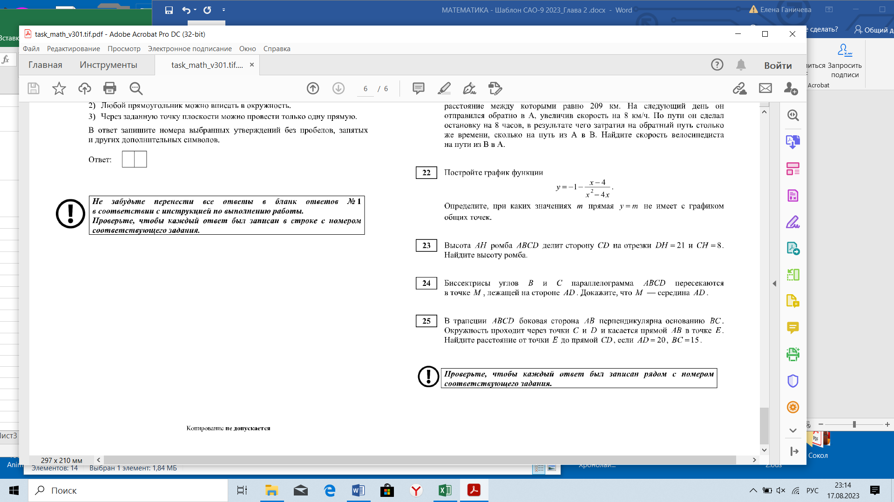

Определите, при каких значениях k прямая y=kx имеет с графиком ровно одну общую точку.

Типичные ошибки:

- неверное построение графика функции;

- ошибки при определении значений переменной

Возможные причины невыполнения задания:

- Несформированность умений и навыков по построению графика функции.

**Выводы об итогах анализа выполнения заданий, групп заданий по проверяемым элементам содержания**

**Перечень элементов** содержания/умений и видов деятельности, усвоение которых всеми школьниками региона в целом можно считать **достаточным.**

***При выполнении заданий базового уровня***

**группа 1** – выпускники, имеющие высокий уровень выполнения задания по соответствующему критерию (т.е. **уровень проверяемых умений** и способов действий по соответствующему критерию достигает **свыше 90 %**);

**Результаты выполнения задания 1 соответствуют высокому уровню**.

* умение использовать приобретённые знания и умения в практической деятельности и повседневной жизни, уметь строить и исследовать простейшие математические модели (1).

**группа 2** - выпускники, имеющие средний уровень выполнения задания по соответствующему критерию (т.е. **уровень проверяемых умений** и способов действий по соответствующему критерию достигает **50 – 90 %**).

**Результаты выполнения заданий: 1,2,3,5,6,7,9,10,11,12,13,14,15,16, 17,18,19 соответствуют среднему уровню:**

* умение использовать приобретённые знания и умения в практической деятельности и повседневной жизни, уметь строить и исследовать простейшие математические модели (1);
* умение использовать приобретённые знания и умения в практической деятельности и повседневной жизни, уметь строить и исследовать простейшие математические модели (2);
* умение выполнять вычисления и преобразования, уметь использовать приобретённые знания и умения в практической деятельности и повседневной жизни, уметь строить и исследовать простейшие математические модели (3,5);
* умение выполнять вычисления и преобразования (6,7);
* умение решать уравнения, неравенства и их системы (9, 13);
* умение находить частоту и вероятность события (10);
* умение строить и читать графики функций (11);
* умение осуществлять практические расчёты по формулам (12);
* умение строить и исследовать простейшие математические модели (14);
* умение выполнять действия с геометрическими фигурами, координатами и векторами (15,17,18);
* умение проводить доказательные рассуждения при решении задач, оценивать логическую правильность рассуждений, распознавать ошибочные заключения (19).

***При выполнении заданий повышенного уровня***

группа 1 – выпускники, имеющие высокий уровень выполнения задания по соответствующему критерию (т.е. уровень проверяемых умений и способов действий по соответствующему критерию достигает свыше 60%);

**Ни по одному заданию повышенного уровня не достигнут высокий уровень выполнения**.

группа 2 - выпускники, имеющие средний уровень выполнения задания по соответствующему критерию (т.е. уровень проверяемых умений и способов действий по соответствующему критерию достигает 15 - 60%).

**Результаты выполнения задания 20, 21, 23 соответствуют среднему уровню.**

- умение выполнять преобразования алгебраических выражений, решать уравнения, неравенства и их системы, строить и читать графики функции (20);

- умение выполнять преобразования алгебраических выражений, решать уравнения, неравенства и их системы, строить и читать графики функций, строить и исследовать простейшие математические модели (21);

- умение выполнять действия с геометрическими фигурами, координатами и векторами (23).

**Перечень элементов** содержания/умений и видов деятельности, усвоение которых всеми школьниками региона в целом **нельзя считать достаточным (проблемные зоны).**

***При выполнении заданий базового уровня***

**группа 3** - выпускники, имеющие **низкий уровень выполнения задания** по соответствующему критерию (т.е. уровень проверяемых умений и способов действий по соответствующему критерию достигает **ниже 50 %).**

**Результаты выполнения заданий 4, 8 соответствуют низкому уровню**.

- умение использовать приобретённые знания и умения в практической деятельности и повседневной жизни, умение строить и исследовать простейшие математические модели (4);

* умение выполнять вычисления и преобразования, умение выполнять преобразования алгебраических выражений (8).

***При выполнении заданий повышенного уровня***

**группа 3** - выпускники, имеющие **низкий уровень выполнения задания** по соответствующему критерию (т.е. уровень проверяемых умений и способов действий по соответствующему критерию достигает **ниже 15 %).**

**Результаты выполнения задания 24 соответствует низкому уровню**.

* умение проводить доказательные рассуждения при решении задач, оценивать логическую правильность рассуждений, распознавать ошибочные заключения (24);

**Вероятной причиной затруднений** при подготовке могло стать то, что базовые понятия курса математики, арифметические действия с обыкновенными и десятичными дробями, формулы сокращенного умножения, приёмы решения текстовых задач изучались в 6 – 7 классах в период дистанционного обучения, т.е. «пробелы» в предметной подготовке.

**Основные проблемы, с которыми столкнулись обучающиеся, связаны с неумением использовать приобретенные знания и умения в практической деятельности.**

**Экзаменационная работа ЕГЭ по математике базового уровня** включала 21 задание с кратким ответом базового уровня сложности. Все задания направлены на проверку освоения базовых умений и практических навыков применения математических знаний в повседневных ситуациях.

В 2023 году изменения в содержании КИМ отсутствуют.

По сравнению с 2022 годом в структуру КИМ внесены изменения, позволяющие участнику экзамена более эффективно организовать работу над заданиями за счёт перегруппировки заданий по тематическим блокам.

В начале работы собраны практико-ориентированные задания, позволяющие продемонстрировать умение применять полученные знания из различных разделов математики при решении практических задач, затем следуют блоки заданий по геометрии, по алгебре и началам математического анализа.

Анализируя результаты выполнения заданий экзаменационной работы по содержательным разделам школьного курса математики, можно отметить, что **средний процент выполнения заданий по разделу «Алгебра» составил 58,20%; по разделу «Уравнения и неравенства» - 52,50%; по разделу «Функции» - 95,67%; по разделу «Начала математического анализа» - 96,00%; по разделу «Геометрия» - 74,40%, по разделу «Элементы комбинаторики, статистики и теории вероятностей» - 92,23%.**

При анализе результатов выполнения групп заданий, направленных на **оценку различных способов действий**, формируемых в процессе обучения математике, выделяют следующие **умения**:

* уметь использовать приобретенные знания и умения в практической деятельности и повседневной жизни (6.1-6.3);
* уметь выполнять вычисления и преобразования (1.1-1.3);
* уметь решать уравнения и неравенства (2.1-2.3);
* уметь выполнять действия с функциями (3.1-3.3);
* уметь выполнять действия с геометрическими фигурами, координатами и векторами (4.1-4.3, 5.2, 5.3);
* уметь строить и исследовать простейшие математические модели (5.1-5.4).

**Средний процент освоения умений группы 1.1-1.3 по умению выполнять вычисления и преобразования в 2023 году составил 74,50% (в 2022 году 76,00%); группы 2.1-2.3 по умению решать уравнения и неравенства – 47,50% (в 2022 году 71,33%); группы 3.1-3.3 по умению выполнять действия с функциями 96,00% (в 2022 году 96,67%); группы 4.1-4.3 по умению выполнять действия с геометрическими фигурами, координатами и векторами 74,40% (в 2022 году 73,60); группы 5.1-5.4 по умению строить и исследовать математические модели 61,40% (в 2022 году 69,14%); группы 6.1-6.3 по умению использовать приобретенные знания и умения в практической деятельности и повседневной жизни 92,00% (в 2022 году 93,00%).**

**При анализе результатов выполнения работы по группам заданий разных уровней сложности** можно отметить, что **средний процент выполнения заданий базового уровня сложности составил 73,14%. В группах выпускников, получивших оценки «4» и «5», средний процент выполнения заданий выше 68%.**

Участники экзамена демонстрируют в целом высокую степень овладения базовыми умениями. Анализируя результаты выполнения заданий экзаменационной работы, можно сделать вывод о том, что все задания №1–№17, №19 выполнены с превышением 50% успешности. Вместе с тем отметим, что среди указанных номеров наибольшие трудности вызвали задания №11, связанное с нахождением объема призмы (52%) и №17 – решение простейшего логарифмического уравнения (58%).

Трудности возникли у участников экзамена при выполнении задания №18, проверяющего умение решать рациональные неравенства и располагать множество решений на координатной прямой. Только группа участников, получивших «5» баллов, преодолела порог в 50% (64%), остальные группы участников набрали не более 20%.

Задания №20, №21 вызвали затруднения у всех групп выпускников, представленных в таблице. Средний процент выполнения заданий 23% (№20) и 19% (№21), кроме того, ни одна из групп по заданиям №20, №21 не преодолела порог выполнения в 50%, по заданию №20 – группа, набравших 5 баллов, получила 45%, у остальных групп процент значительно ниже.

На основе данных, представленных в таблице, можно сделать вывод, что выпускники наиболее успешно справились с заданиями, проверяющими умения использовать приобретенные знания и умения в практической деятельности и повседневной жизни, выполнять вычисления и преобразования, строить и использовать простейшие математические модели, выполнять действия с функциями.

С содержательной точки зрения наиболее успешно выполненные задания были связаны: с решением прикладной задачи; с получением информации, представленной в виде графика, таблицы с последующим её использованием; с решением логической задачи; с решением простейшей задачи на классическое определение вероятности.

Участники, не преодолевшие минимальный порог, лучше всего справились с заданиями №2, №3, №6, №7 (процент выполнения более 50). Остальные задания в решении вызвали значительные трудности, в частности 0% выполнения у этой группы участников за задания №14, №20. Таким образом, лучше участники этой группы справляются с заданиями, связанными с использованием приобретенных знаний в повседневной жизни (№2, №3), умением строить простейшие математические модели и выполнять действия с функциями (№6, №7).

Участники экзамена из группы, получившей оценку «3», наиболее успешно справились с заданиями №2, №3, №6, №7 – процент выполнения выше 80%. Наибольшие сложности возникли при решении заданий №11 (11%), №18 (9%), №20 (3%), № 21 (4%). Хорошо справились участники этой группы с заданиями №1, №4, №8, №10 – процент выполнения выше 60%.

Таким образом, участники этой группы хорошо решают задания, связанные с использованием приобретенных знаний в повседневной жизни (задания №2, №3), умением строить простейшие математические модели и выполнять действия с функциями (задания №6, №7). Решение стереометрических задач и текстовых задач на смеси и сплавы вызывает значительные трудности.

Участники экзамена из группы с хорошей подготовкой («4») со всеми заданиями, кроме №11, №12, №14, №17-21, справились с результатом 70% и выше. Наибольшие трудности у данной группы вызвали задания №18 - №21. Заметим, что процент выполнения указанных заданий выше, чем в двух ранее рассмотренных группах, однако он существенно ниже 50%. Таким образом, результаты заданий, связанные с умением решать рациональные неравенства, задачи, связанные с построением и исследованием математической модели (№20, №21), свидетельствуют о недостаточном усвоении указанного материала.

В группе участников, получивших максимальный балл («5»), процент выполнения заданий №1-№17 19 - 80% и выше, за задания №18 – 64%, №20 - 45%, №21 - 35%. Указанные результаты свидетельствует о хорошей подготовке данной группы участников экзамена.

Сложности у выпускников возникли при выполнении заданий №11, №18, №20, №21.

Задание №11. В бак, имеющий форму правильной четырёхугольной призмы, налито 5 л воды. После полного погружения в воду детали уровень воды в баке увеличился в 2,6 раза. Найдите объём детали. Ответ дайте в кубических

сантиметрах, зная, что в одном литре 1000 кубических сантиметров.

Для решения необходимо знать формулу объёма призмы.

Типичные ошибки при выполнении могли быть связаны:

- с незнанием формулы объема призмы;

- с неумением переводить кубические сантиметры в литры;

- вычислительные ошибки.

Для улучшения результатов необходимо уделить внимание закреплению решения геометрических задач (в частности, стереометрических, которые изучаются в 10-11 классах), на задачи, связанные с переводом одних единиц в другие.

Задание 18.

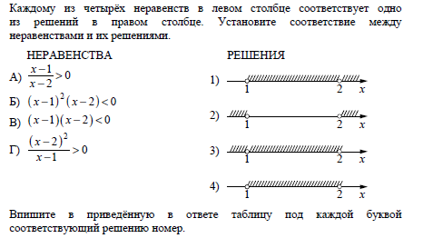

Типичные ошибки при выполнении могли быть связаны:

- с неумением решать неравенство методом интервалов;

- с неумением располагать числа и промежутки на числовой прямой.

Задача №20. Имеется два сплава. Первый сплав содержит 40% меди, второй — 15% меди. Из этих двух сплавов получили третий сплав, содержащий 35% меди. Масса первого сплава равна 20 кг. Найдите массу третьего сплава. Ответ дайте в килограммах.

Типичные ошибки при выполнении могли быть связаны:

- с неумением составлять математическую модель;

- с неумением находить проценты от числа;

- вычислительные ошибки;

Задача №21. На ленте по разные стороны от середины отмечены тонкие поперечные полоски: синяя и красная. Если разрезать ленту по красной полоске, то одна часть будет на 25 см длиннее другой. Если разрезать ленту по синей полоске, то одна часть будет на 35 см длиннее другой. Найдите расстояние (в сантиметрах) между красной и синей полосками.

Сложности в решении могли быть связаны с неумением правильно построить математическую модель задачи, а также с вычислительными ошибками.

Приведем анализ типичных ошибок участников экзамена при выполнении варианта 313 на основе веерных ответов. Рассмотрим примеры заданий, вызвавших наибольшие трудности у участников, получивших оценки «2» и «3».

Задание №5. В среднем из 200 садовых насосов, поступивших в продажу, 14 насосов подтекают. Найдите вероятность того, что один случайно выбранный для контроля насос не подтекает.

Процент выполнения – 83,3%. Наиболее часто встречающийся ошибочный ответ – 0,07 (4%) мог быть связан с тем, что школьники невнимательно прочитали задачу и вычислили вероятность подтекающих насосов.

Задание №11. В бак, имеющий форму правильной четырёхугольной призмы, налито 5 л воды. После полного погружения в воду детали уровень воды в баке увеличился в 2,6 раза. Найдите объём детали. Ответ дайте в кубических сантиметрах, зная, что в одном литре 1000 кубических сантиметров.

Процент выполнения – 58,6%. Наиболее часто встречающийся ошибочный ответ – 13000 (11,7%) мог быть связан с тем, что школьники не знают формулу вычисления объема параллелепипеда.

Задание №14. Найдите значение выражения $2+\frac{1}{4}∙0,64.$

Процент выполнения – 66,7%. Наиболее часто встречающийся ошибочный ответ – 18 (8,6%) мог быть связан с тем, что школьники неправильно умножили ¼ на 0,64.

Задание 17. Найдите корень уравнения $\log_{3}({2х-5)}=2$.

Процент выполнения – 50%. Наиболее часто встречающийся ошибочный ответ – 3,5 (14,8%) мог быть связан с тем, что выпускники посчитали, что выражение под знаком логарифма равно 2.

**Из анализа результатов выполнения заданий КИМ 2023 года можно сделать следующие выводы:** – в целом выпускники региона достаточно успешно справились с выполнением заданий, проверяющих следующие умения: использовать приобретенные знания и умения в практической деятельности и повседневной жизни; выполнять действия с функциями; решать уравнения и неравенства, выполнять вычисления и преобразования; необходимо обращать больше внимания на решение текстовых задач, решение неравенств методом интервалов, изучение геометрии, решение простейших логарифмических уравнений.

**Результаты выполнения заданий: 1, 2, 3, 4, 5, 6, 7, 8, 9, 10, 12, 13, 14, 15, 16, 19 можно считать достаточными** (соответствуют планируемому результату, средний процент выполнения более 60%), т.е. на базовом уровне усвоены:

* умение строить и исследовать простейшие математические модели (5, 6, 8);
* умения выполнять действия с геометрическими фигурами, координатами и векторами (9, 10, 12, 13);
* умение выполнять вычисления и преобразования (1, 14, 16);
* умение выполнять действия с функциями (7);

умение использовать приобретенные знания и умения в практической деятельности и повседневной жизни (2, 3, 4, 15).

**Наиболее успешно учащиеся справляются с заданиями 1, 2, 3, 4, 6, 7 базового уровня (средний процент выполнения более 90%).**

**Результаты выполнения заданий базового уровня сложности: 18, 20, 21 нельзя считать достаточными** (не соответствуют планируемому результату, средний процент выполнения менее 60%), т.е. на базовом уровне недостаточно сформированы умения:

* решать уравнения и неравенства (18);
* строить и исследовать простейшие математические модели (20,21).

**КИМ ЕГЭ по математике профильного уровня в 2023 г.** состояли из двух частей и включали в себя 18 заданий, различающихся формой и уровнем сложности. Часть 1 содержала 11 заданий с кратким ответом в виде целого числа или конечной десятичной дроби. Часть 2 содержала 7 заданий с развернутым ответом (полная запись решения с обоснованием выполненных действий).

По уровню сложности количество заданий по сравнению с 2022 годом не изменилось, но произошли изменения в их местоположении в структуре КИМ:

- задания 1–3, 5-7 имеют базовый уровень;

- задания 4, 8–16 – повышенный уровень;

- задания 17 и 18 относятся к высокому уровню сложности.

В экзаменационной работе по математике контролировались элементы содержания из всех разделов (тем) школьного курса математики: «Алгебра»; «Уравнения и неравенства»; «Функции»; «Начала математического анализа», «Геометрия»; «Элементы комбинаторики, статистики и теории вероятностей».

Анализируя **средний результат выполнения заданий** экзаменационной работы **по содержательным разделам** школьного курса математики, можно отметить, что что средний процент выполнения заданий по разделу «Алгебра» составил 41,00%; по разделу «Уравнения и неравенства» - 48,11%; по разделу «Функции» - 42,75%; по разделу «Начала математического анализа» - 63,50%; по разделу «Геометрия» - 37,00%, по разделу «Элементы комбинаторики, статистики и теории вероятностей» - 90,50%.

Таким образом, можно констатировать, что основные элементы содержания по разделу «Начала математического анализа» усвоены лучше, чем в 2021 году (в 2021 году – 62,74%). Понизился процент выполнения заданий по разделам «Алгебра», «Уравнения и неравенства», «Функции», «Элементы комбинаторики, статистики и теории вероятностей» (соответственно 52,15% в 2021 г., 63,67% в 2021 г., 48,09% в 2021 г., 95,01% в 2021 г.), по разделу «Геометрия» процент выполнения заданий остался на том же уровне (44,73% в 2021 г.).

При анализе результатов выполнения групп заданий, направленных на оценку различных способов действий, формируемых в процессе обучения математике, выделяют следующие умения:

* уметь использовать приобретенные знания и умения в практической деятельности и повседневной жизни (6.1-6.3);
* уметь выполнять вычисления и преобразования (1.1-1.3);
* уметь решать уравнения и неравенства (2.1-2.3);
* уметь выполнять действия с функциями (3.1-3.3);
* уметь выполнять действия с геометрическими фигурами, координатами и векторами (4.1-4.3, 5.2, 5.3);

уметь строить и исследовать простейшие математические модели (5.1-5.4).

Результаты выпускников по умению выполнять вычисления и преобразования, умению строить и исследовать математические модели, умению выполнять действия с функциями улучшились. Ниже стали результаты по умению использовать приобретенные знания и умения в практической деятельности и повседневной жизни, умению решать уравнения и неравенства, умению выполнять действия с геометрическими фигурами, координатами и векторами.

Анализируя результаты выполнения работы по группам заданий разных уровней сложности, делаем вывод, что средний процент выполнения заданий базового уровня сложности составил 84,5%, заданий повышенного уровня сложности – 45,6% (в 2022г. - 54,03%), высокого уровня – 16% (в 2022 г. - 6,68%).

Таким образом, в целом учащиеся хорошо справляются с заданиями базового и некоторыми заданиями повышенного уровня, но при решении заданий высокого уровня испытывают затруднения.

В сравнении с 2022 годом результаты решения заданий базового уровня стали несколько ниже (84,5% в 2023 году, 85,13% – в 2022 году). Понизились и результаты решения задач повышенного уровня (45,6% в 2023 году, 54,03% в 2022 году).

Результаты решения задач высокого уровня составили 16%, что значительно выше, чем в 2022 году (6,68%), но это, на наш взгляд, связано с уровнем сложности задачи №18.

Как и в 2022 году, участники экзамена демонстрируют высокую степень овладения базовыми умениями. Это такие элементы содержания как: решение простейших показательных уравнений, простейшие геометрические умения, решение вероятностных задач. Заметим, что все задания базового уровня сложности выполнены с превышением 50% успешности.

Участники, не преодолевшие минимальный порог, лучше всего справились с заданиями №3, №5 (процент выполнения 50 и более). Процент выполнения заданий №1, №2, №6, №7 базового уровня менее 50%. Для заданий повышенного и высокого уровня участники этой группы не достигли порога в 15% ни в одном из заданий. 0% выполнения у этой группы участников за задания №12-№17 и 1% - за задание №18.

Участники экзамена из группы, набравшей от минимального балла до 60 баллов, наиболее успешно справились с заданиями №1, №3 - №11 с кратким ответом. В задании №2 (умение выполнять действия с геометрическими фигурами) показатель выполнения этой группой участников ниже 50% (40% - задание №2), и этот процент снизился по сравнению с прошлым годом (60,5%).

Хорошо справились участники этой группы с заданиями №4, №8 - №11 повышенного уровня сложности (показатель выполнения выше 15%). Наиболее успешно участники этой группы из заданий с развернутым ответом справились с заданиями №12 - 6 % (в 2022 году- 9,73%) и №18 – 10% (в 2022 году – 2, 68%). С заданиями №14 – 1%, №13, №15, №16, №17 - 0%.

Участники экзамена из группы с хорошей подготовкой (61–80 т.б.) с заданиями №1, №3-8, №10 справились с результатом больше 90%, для с заданий №2, №9, №11 этот показатель выше 83%, но ниже 90%. Наиболее успешно из заданий с развернутым ответом участники этой группы справились с №12 – 72%, хотя этот показатель несколько ниже результатов прошлого года (в 2022 г. – 76,73%). Гораздо хуже участники этой группы справились с геометрическими задачами повышенного уровня сложности. Процент выполнения задания №13 – 1% (примерно такой же процент, как и в 2022 г. - 0,81%), чуть ниже процент выполнения задания №16 – 3% (в 2022 г. - 3,35%).

Значительно хуже результаты у участников этой группы по сравнению с прошлым годом за задания №14, №15. Так процент выполнения задания №14 в 2023 году равен 28%, что на 38% ниже результата 2022 года, за задание №15 в 2023 году процент выполнения 11% (в 2022 г. – 50,57%).

Вырос процент выполнения участников этой группы за задания №17 и №18. В 2023 году с заданием №17 успешно справились 5% (в 2022 г. - 1,29%), с заданием №18 – 36% (в 2022 г. – 9,98%).

В группе высокобалльников, процент выполнения заданий №1 - №12 выше 95%. Существенные различия по сравнению с другими группами участников начинаются с задания №12. Средний процент выполнения этого задания - 98% (в предыдущей группе - 72%). Средний процент выполнения задания №13 – 21% (в предыдущей группе - 1%). Средний процент выполнения задания №14 - 93% (в предыдущей группе - 28%). Средний процент выполнения задания №15 – 61% (в предыдущей группе - 11%). С заданием №16 справилось 44% участников, с заданием №17 – 54%, средний процент выполнения задания №18 – 67%.

Таким образом, как и в предыдущих группах хуже результаты при выполнении геометрических заданий повышенного уровня сложности.

Исходя из общепринятых норм, содержательный элемент или умение считается усвоенным, если средний процент выполнения соответствующей им группы заданий с кратким или развернутым ответом ***превышает 50%***. **По результатам выполнения групп заданий**, проверяющих одинаковые элементы содержания и требующие для их выполнения одинаковых умений, можно говорить **об усвоении элементов содержания и умений:**

* умение решать уравнения и неравенства (задание №5);
* умение строить и исследовать простейшие математические модели (задание №3);
* умения выполнять действия с геометрическими фигурами, координатами и векторами (задания №1, №2);0
* умение выполнять вычисления и преобразования (задание №6);
* умение выполнять действия с функциями (задание №7).

Как и в 2022 г., участники экзамена демонстрируют высокую степень овладения базовыми умениями. Это такие элементы содержания как: решение простейших иррациональных уравнений, простейшие геометрические умения, решение простейших вероятностных задач. Заметим, что все задания №1–6 выполнены с превышением 50% успешности.

***К дефицитам (проблемные зоны)*** можно отнести следующие группы умений**:**

− решать задачи на движение;

− решать логарифмические уравнения и неравенства;

– выполнять преобразования тригонометрических выражений;

− применять метод интервалов при решении задач;

− вычислять производную сложной и логарифмической функций;

* решать планиметрические задачи с окружностями;
* решать стереометрические задачи;
* составлять и исследовать модели для решения экономических задач.

Рассмотрим основные результаты выполнения групп заданий, проверяющих различные способы действий.

Из заданий **базового уровня сложными для участников ЕГЭ в группе не преодолевших минимальный балл и в группе участников, набравших от 0 до 60 баллов,** оказались **задания 6-8**:

Рассмотрим примеры заданий, вызвавших наибольшие трудности у участников, не преодолевших минимальный балл и набравших от минимального до 60 баллов.

Задание №1. Площадь треугольника *ABC* равна 60, *DE* — средняя линия, параллельная стороне *AB*. Найдите площадь трапеции *ABED*.

Процент выполнения – 75,9%. Наиболее часто встречающийся ошибочный ответ – 30 (8%) мог быть связан с тем, что школьники считают, что средняя линия треугольника делит треугольник на две равновеликие части.

Задание №2. Цилиндр, объём которого равен 18, описан около шара. Найдите объём шара.

Процент выполнения – 71%. 6% участников дали ответ – «6,5»; 3% дали ответ «13,5» – это наиболее частые неверные ответы. Ответ «13,5» скорее всего получен в результате приравнивания объёма шара к заданному объему цилиндра, ответ «6» скорее всего получен из-за незнания формулы объема шара.

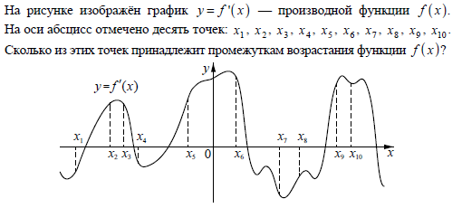Задание №7.

Процент выполнения 85,3%. Правильный ответ – «6,» ответ «5» дали 11,8%, что может быть связано с тем, что выпускники не понимают отличия между графиком функции и графиком производной, то есть не умеют снимать информацию о свойствах функции по графику производной и наоборот.

Задание №9. Заказ на изготовление 198 деталей первый рабочий выполняет на 7 часов быстрее, чем второй. Сколько деталей за час изготавливает первый рабочий, если известно, что он за час изготавливает на 7 деталей больше второго?

Процент выполнения 72%, наиболее частый неверный ответ – «11» (6,5%) мог быть связан с тем, что выпускники невнимательно прочитали условие задачи и в ответе записали время выполнения, а не производительность.

Задание №11. Найдите точку максимума функции *y* = 4 + 9*x* − $x\sqrt{x}$.

Процент выполнения по варианту 310 - 64%. 3% участников экзамена дали ответ «81». Это связано с тем, что выпускники не умеют брать производные.

Проведем содержательный анализ заданий с развернутым ответом варианта 310.

Задание №12. а) Решите уравнение $cosx∙\cos{2x=\sqrt{2 }\sin^{2}x+\cos{x}}$

б) Укажите корни этого уравнения, принадлежащие отрезку [$-\frac{5π}{2}; -π$].

Для решения уравнения необходимо знать формулу косинуса двойного угла, основное тригонометрическое тождество, уметь выносить общий множитель, решать простейшие тригонометрические уравнения.

Рассмотрим статистику выполнения задания №12. Максимальный балл за задание 12 – равен 2. В этом году максимальный балл получили 45,49% от числа приступивших к выполнению. 1 балл получили 4,29% и 50,21% не справились с выполнением этого задания.

Типичные ошибки при выполнении:

- неумение решать простейшие тригонометрические уравнения.

- незнание числовых значений тригонометрических функций углов.

- неумение выносить общий множитель за скобки.

- неумение переносить из одной части равенства в другую.

Задание №13. В основании прямой призмы *ABCDA*1*B*1*C*1*D*1 лежит равнобедренная трапеция *ABCD* с основаниями *AD* = 3 и *BC* = 2. Точка *M* делит ребро *A*1*D*1 в отношении *A*1*M* :*MD*1 =1: 2, а точка *K* — середина ребра *DD*1.

а) Докажите, что плоскость *MKC* параллельна прямой *BD*.

б) Найдите тангенс угла между плоскостью *MKC* и плоскостью основания призмы, если ∠*MKC* = 90°, ∠*ADC* = 60°.

Максимальный балл - 3 за выполнение данного задания не получил никто, 2 балла - 0%, 1 балл – 4,29%, 0 баллов – 95,71%.

Типичные ошибки при выполнении:

- сложности в построении сечения;

- незнание признака параллельности прямой и плоскости;

- неумение находить угол между плоскостями;

- вычислительные ошибки.

Задание №14. Решите неравенство

$\log_{0,5}\left(x^{3}-3x^{2}-9x+27\right)≤\log_{0,25}{\left(x-3\right)}^{4}$.

Данное задание проверяло умение решать логарифмические неравенства.

2 балла за выполнение получили 24,03%, 1 балл – 1,29%, не справились с выполнением задания 74,68% из приступивших.

Типичные ошибки при выполнении:

- отсутствие модуля при вынесении четной степени;

- неправильное нахождение области определения.

Задание №15. В июле 2025 года планируется взять кредит на десять лет в размере 500 тыс. рублей. Условия его возврата таковы:

- каждый январь долг будет возрастать на 30 % по сравнению с концом предыдущего года;

- с февраля по июнь каждого года необходимо оплатить одним платежом часть долга;

- в июле 2026, 2027, 2028, 2029 и 2030 годов долг должен быть на какую-то одну и ту же величину меньше долга на июль предыдущего года;

- в июле 2031, 2032, 2033, 2034 и 2035 годов долг должен быть на другую

одну и ту же величину меньше долга на июль предыдущего года;

- к июлю 2035 года долг должен быть выплачен полностью.

Известно, что сумма всех платежей после полного погашения кредита будет равна 1250 тыс. рублей. Сколько рублей составит платёж в 2035 году?

Средний процент выполнения по данному варианту – 10,94%. Максимальный балл за выполнение задания равен 2, его получили 9,01% выпускников, 1балл – 3,86 %, не справились с заданием 87,12 % из числа приступивших к решению.

Типичные ошибки и недочеты при выполнении:

- построение неправильной модели;

- вычислительные ошибки.

Задание №16. Прямая, перпендикулярная стороне *BC* ромба *ABCD*, пересекает его диагональ *AC* в точке *M*, а диагональ *BD* в точке *N*, причём *AM* :*MC* =1: 2, *BN* : *ND* =1:3.

а) Докажите, что прямая *MN* делит сторону ромба *BC* в отношении 1: 4.

б) Найдите сторону ромба, если *MN* = $\sqrt{6}$.

Максимальный балл равен 3 и его получили 3% из приступивших, 2 балла – 0,43%, 1 балл - 3,43%, 0 баллов - 93,13%

Типичные ошибки при выполнении:

- сложности при применении алгебраического метода при решении геометрических задач;

- незнание свойств ромба;

- сложности с применением метода дополнительных построений;

- незнание теоремы Менелая.

Задание №17. Найдите все значения *a*, при каждом из которых система уравнений $\left\{\begin{aligned}\left(x^{2}-5x-y+3\right)\sqrt{x-y+3}=0 \\ y=ax+a\end{aligned}\right.$

имеет ровно два различных решения.

Средний процент выполнения по данному варианту – 9,01%. Максимальный балл за выполнение задания равен 4, его получили 3,86% выпускников, 3 балла – 0,43%, 2 балла – 4,72%, 1 балл – 9,87%, не справились с заданием 81,12% из числа приступивших к решению.

Типичные ошибки и недочеты при выполнении:

- потеря условия неотрицательности подкоренного выражения;

- при решении графическим методом не видят пучок прямых;

- при применении графического метода имели место ошибки в построении графиков.

- вычислительные ошибки.

Задание №18.

Из пары натуральных чисел (*a*; *b*), где *a* > *b*, за один ход получают

пару (*a* + *b*; *a* − *b*) .

а) Можно ли за несколько таких ходов получить из пары (100;1) пару,

большее число в которой равно 400?

б) Можно ли за несколько таких ходов получить из пары (100;1)

пару (806; 788)?

в) Какое наименьшее *a* может быть в паре (*a*; *b*), из которой за несколько

ходов можно получить пару (806; 788)?

Данное задание олимпиадного характера. Средний процент выполнения по 310 варианту –30,79%. В целом, 4 балла получили 9,44% выпускников, 3 балла – 0,43%, 2 – 36,91%, 1 – балл 10,3%, 0 баллов – 42,92%.

Типичные ошибки и недочеты при выполнении:

- при выполнении пункта б) недостаточные обоснования;

- при выполнении пункта в) построен пример, но не получена оценка.

Таким образом, **анализ выполнения заданий с развернутым ответом подтверждает необходимость более глубокого изучения математики (особенно геометрии), особенно для школьников, собирающихся поступать в высшие учебные заведения. В целом в этом году школьники были удовлетворительно готовы к сдаче профильного экзамена по математике.**

**Выводы об итогах анализа выполнения заданий, групп заданий по проверяемым элементам содержания**

**Перечень элементов** содержания/умений и видов деятельности, усвоение которых всеми школьниками региона в целом можно считать **достаточным.**

**Результаты выполнения восьми заданий: 1, 2, 3, 4, 5, 6 части 1 можно считать достаточными** (соответствуют планируемому результату, средний процент выполнения более 60%), т.е. на базовом уровне усвоены:

* умение решать уравнения и неравенства (задание №5);
* умение строить и исследовать простейшие математические модели (задание №3);
* умения выполнять действия с геометрическими фигурами, координатами и векторами (задания №1, №2);
* умение выполнять вычисления и преобразования (задание №6);
* умение выполнять действия с функциями (задание №7).

Наиболее успешно учащиеся справляются с заданиями 3,5,6 базового уровня (средний процент выполнения более 85%).

Результаты выполнения заданий повышенного уровня части 1 и задания №12 части 2 можно считать достаточными (соответствуют планируемому результату, средний процент выполнения более 45%), т.е. на повышенном уровне усвоены:

* умение использовать приобретенные знания и умения в практической деятельности и повседневной жизни (задания №4, №8);
* умение строить и исследовать простейшие математические модели (задание №9);
* умение выполнять действия с функциями (задания №10, №11);
* умение решать уравнения и неравенства (задание №12).

**Перечень элементов** содержания/умений и видов деятельности, усвоение которых всеми школьниками региона в целом **нельзя считать достаточным (проблемные зоны).**

Трудности у выпускников вызвали следующие задания повышенного уровня (результаты выполнения этих заданий нельзя считать достаточными) 13, 15, 16, т.е. на повышенном уровне недостаточно сформированы умения:

* выполнять действия с геометрическими фигурами, координатами и векторами (задание №13, задание №16);
* использовать приобретенные знания и умения в практической деятельности и повседневной жизни (задание №15);
* решать уравнения и неравенства (задание №14).

**Результаты выполнения заданий высокого уровня сложности: 17, 18 части 2 нельзя считать достаточными** (не соответствуют планируемому результату, средний процент выполнения менее 20%), т.е. на высоком уровне недостаточно сформированы умения:

* решать уравнения и неравенства с параметром (задание №17);
* строить и исследовать математические модели в нестандартных ситуациях (задание №18).

1. **Анализ метапредметных результатов обучения, повлиявших на выполнение заданий** **КИМ**

**Слабая сформированность метапредметных умений могла повлиять на выполнение следующих заданий ОГЭ:**

**Задание №1** на проверку умения читать и понимать смысл текста, делать выводы на основе содержащейся в тексте информации.

В задании №1 базового уровня сложности средний процент выполнения составил 87,32%. В группе участников ОГЭ, не набравших минимального количества баллов с этим заданием справились 42,03% участников экзамена, в группе выпускников, получивших отметку «3», задание выполнили 83,57% участников ОГЭ, в группе выпускников, получивших отметку «4» 97,13% участников экзамена выполнили это задание, среди выпускников, получивших отметку «5», 99,23% участников выполнили задание верно.

Формулировка задания:



Пользуясь описанием, определите, какими цифрами на плане обозначены населенные пункты. Заполните таблицу, в бланк ответов перенесите последовательность трех цифр без пробелов, запятых и других дополнительных символов.

|  |  |  |  |
| --- | --- | --- | --- |
| Насел. пункты | с. Ольгино | д. Дивная | с. Ровное |
| Цифры |  |  |  |

Комментарий. Следует отметить, что контекст заданий 1-5 в этом варианте «удобен» для обучающихся.

При выполнении этого задания выпускники демонстрируют сформированность универсальных учебных познавательных действий, а именно, умения работы с информацией (умение выбирать, анализировать и интерпретировать информацию) и универсальных регулятивных действий, таких, как самоконтроль (владение способами самоконтроля, умение оценивать соответствие результата цели и условиям).

По результатам выполнения задания можно сделать вывод о том, что у выпускников, получивших отметку «2», эти умения сформированы недостаточно и это могло повлиять на успешность выполнения. У остальных групп выпускников данные умения сформированы, участники экзамена с этим заданием успешно справились.

**Задание №2** на проверку умения использовать приобретённые знания и умения в практической деятельности и повседневной жизни, уметь строить и исследовать простейшие математические модели в целом выполнено неплохо, средний процент составил 77,15%, однако процент выполнения задания базового уровня сложности в группе выпускников, получивших отметку «2», составил 28,36%. В группе участников, получивших отметку «3», - 68,66%. В группах участников экзамена, получивших отметки «4» и «5», средний процент выполнения составил 91,23% и 96,52% соответственно.

Формулировка задания:

Сколько километров проедут Ваня с дедушкой от деревни Дивная до села Ольгино, если они поедут по шоссе через село Ровное?

При выполнении этого задания выпускники демонстрируют сформированность универсальных учебных познавательных действий, а именно, базовых логических действий (умение выявлять дефициты информации, данных, необходимых для решения поставленной задачи), умения работы с информацией (умение выбирать, анализировать и интерпретировать информацию) и универсальных регулятивных действий, таких, как самоконтроль (владение способами самоконтроля, умение оценивать соответствие результата цели и условиям).

На успешность выполнения задания участниками, получившими отметку «2» (процент выполнения 28,36%) и «3» (процент выполнения 68,66%), могла повлиять несформированность умения выявлять данные, необходимые для решения задачи (что дано, что нужно найти), несформированность умения работать с информацией (выбрать на схеме объекты, нужные для решения задачи; интерпретировать информацию с учетом масштаба изображения); несформированность умений самоконтроля (возможно, были допущены ошибки при подсчете количества клеток или при работе с единицами измерения и масштабом карты).

**Задание №3** на проверку умения использовать приобретённые знания и умения в практической деятельности и повседневной жизни, уметь строить и исследовать простейшие математические модели вызвало сложности, средний процент составил 64,07%. Средний процент выполнения задания в группе выпускников, получивших отметку «2», составил только 4,27%. В группе участников, получивших отметку «3», - 46,44%. В группах участников экзамена, получивших отметки «4» и «5», средний процент выполнения составил 88,55% и 95,11% соответственно. Т.е., задание вызвало определенные трудности во всех группах выпускников.

Формулировка задания:

Найдите расстояние от деревни Калиновка до села Ольгино по прямой. Ответ дайте в километрах.

При выполнении этого задания выпускники демонстрируют сформированность универсальных учебных познавательных действий, а именно, базовых логических действий (умение выявлять дефициты информации, данных, необходимых для решения поставленной задачи), умения работы с информацией (умение выбирать, анализировать и интерпретировать информацию) и универсальных регулятивных действий, таких, как самоконтроль (владение способами самоконтроля, умение оценивать соответствие результата цели и условиям).

На успешность выполнения задания участниками, получившими отметку «2» (процент выполнения 4,27%), «3» (процент выполнения 46,44) могла повлиять несформированность умения выявлять данные, необходимые для решения задачи (что дано, что нужно найти), несформированность умения работать с информацией (выбрать на схеме объекты, нужные для решения задачи; проанализировать полученную информацию, определить геометрический объект, математическую модель, которую нужно использовать при решении задачи, вспомнить формулировку теоремы, формулы для выполнения вычислений или найти нужную формулу, используя справочный материал); несформированность умений самоконтроля (возможно, были допущены ошибки при подсчете количества клеток или при работе с единицами измерения и масштабом карты).

**Задание №4** на проверку умения использовать приобретённые знания и умения в практической деятельности и повседневной жизни, уметь строить и исследовать простейшие математические модели вызвало сложности у участников экзамена, средний процент составил 35,61%. Средний процент выполнения задания в группе выпускников, получивших отметку «2», составил 2,89%. В группе участников, получивших отметку «3», - 15,34%. В группах участников экзамена, получивших отметки «4» и «5», средний процент выполнения составил 51,23% и 81,66% соответственно.

Формулировка задания:

Сколько минут затратят на дорогу из деревни Дивная в село Ольгино Ваня с дедушкой, если они поедут через село Ровное?

При выполнении этого задания выпускники демонстрируют сформированность универсальных учебных познавательных действий, а именно, базовых логических действий (умение выявлять дефициты информации, данных, необходимых для решения поставленной задачи), умения работы с информацией (умение выбирать, анализировать и интерпретировать информацию) и универсальных регулятивных действий, таких, как самоконтроль (владение способами самоконтроля, умение оценивать соответствие результата цели и условиям).

На успешность выполнения задания участниками, получившими отметку «2» (процент выполнения 2,89%), «3» (процент выполнения 15,34), «4» (процент выполнения 51,23%) могла повлиять несформированность умения выявлять данные, необходимые для решения задачи (что дано, что нужно найти), несформированность умения работать с информацией (выбрать на схеме объекты, нужные для решения задачи; проанализировать полученную информацию, определить геометрический объект, математическую модель, которую нужно использовать при решении задачи, применить знания из другого предмета (физики), вспомнив формулу для определения времени в пути, если известно расстояние и скорость движения); несформированность умений самоконтроля (возможно, были допущены ошибки при подсчете количества клеток или при работе с единицами измерения и масштабом карты).

**Задание №5** на проверку умения использовать приобретённые знания и умения в практической деятельности и повседневной жизни, уметь строить и исследовать простейшие математические модели вызвало сложности у участников экзамена, средний процент составил 77,78%. Средний процент выполнения задания в группе выпускников, получивших отметку «2», составил 18,70%. В группе участников, получивших отметку «3», - 71,26%. В группах участников экзамена, получивших отметки «4» и «5», средний процент выполнения составил 91,42% и 96,64% соответственно.

Формулировка задания:

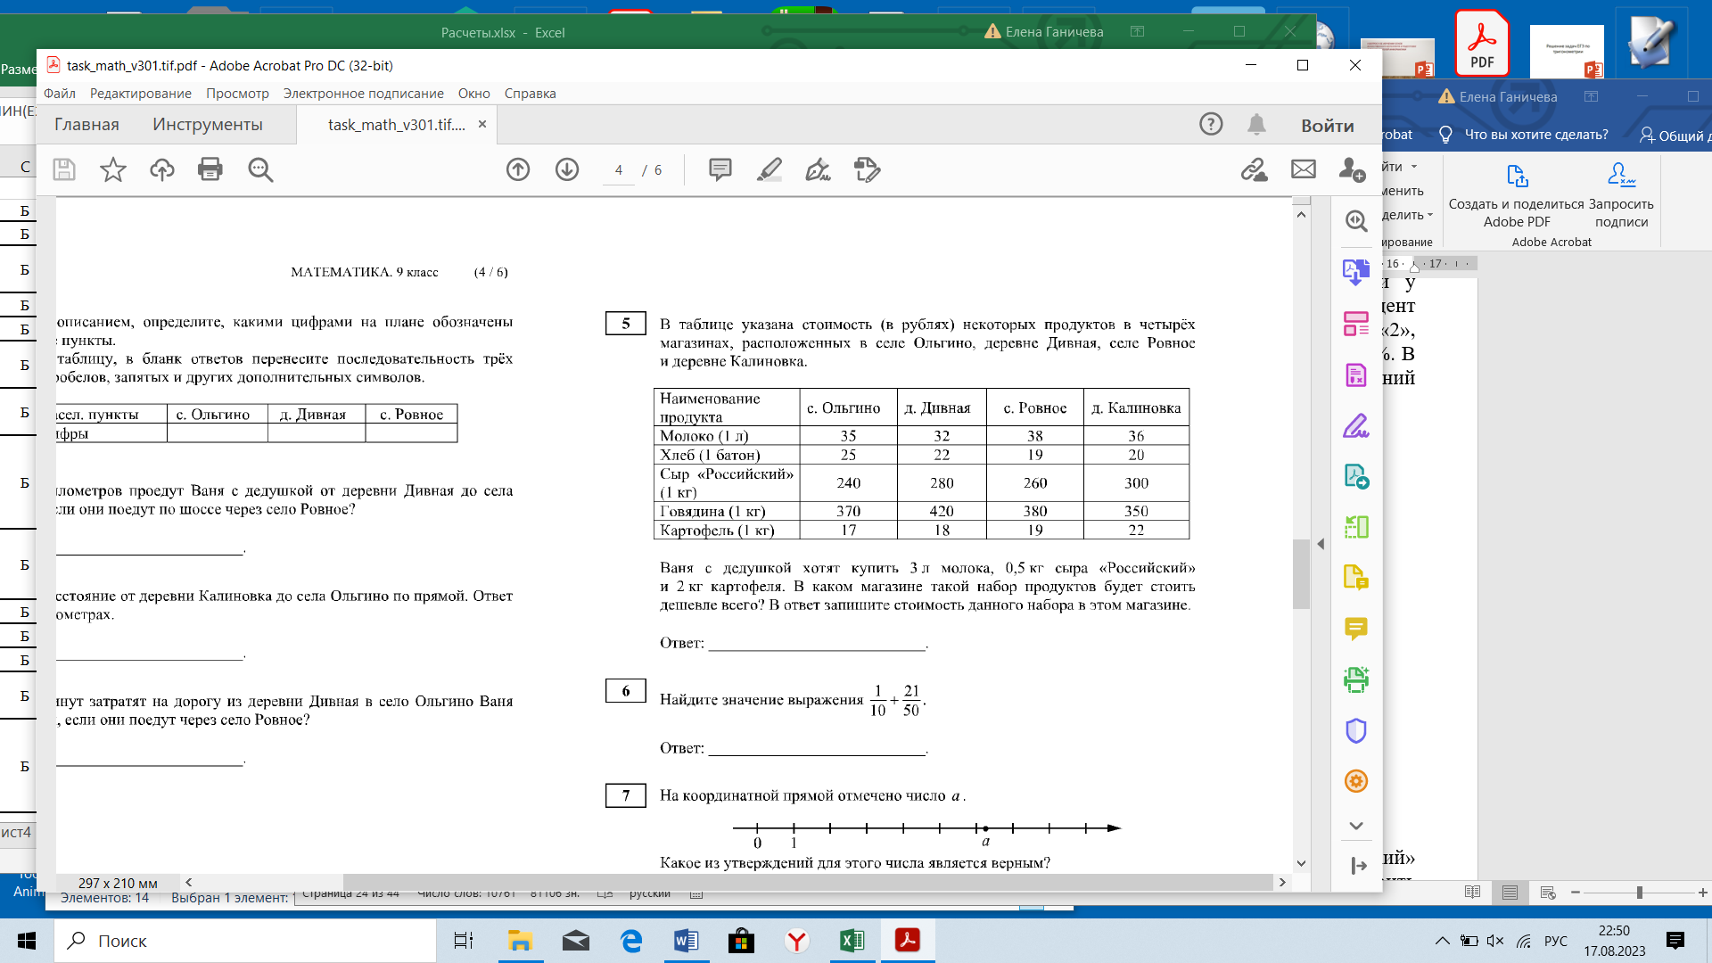

Ваня с дедушкой хотят купить 3 л молока, 0,5 кг сыра «Российский» и 2 кг картофеля. В каком магазине такой набор продуктов будет стоить дешевле всего? В ответ запишите стоимость данного набора в этом магазине.

При выполнении этого задания выпускники демонстрируют сформированность универсальных учебных познавательных действий, а именно, базовых логических действий (умение выявлять дефициты информации, данных, необходимых для решения поставленной задачи), умения работы с информацией (умение выбирать, анализировать и интерпретировать информацию) и универсальных регулятивных действий, таких, как самоконтроль (владение способами самоконтроля, умение оценивать соответствие результата цели и условиям).

На успешность выполнения задания участниками, получившими отметку «2» (процент выполнения 18,70%), «3» (процент выполнения 71,26%) могла повлиять несформированность умения выявлять данные, необходимые для решения задачи (что дано, что нужно найти), несформированность умения работать с информацией (выбрать в таблице данные, нужные для решения задачи; проанализировать полученную информацию, составить математическую модель (формулу для вычисления стоимости набора), которую нужно использовать при решении задачи, выбрать нужный вариант; несформированность умений самоконтроля (возможно, были допущены ошибки при выполнении вычислений).

**Задание №8** на проверку умения выполнять вычисления и преобразования алгебраических выражений, средний процент выполнения составил 33,61%. Средний процент выполнения задания в группе выпускников, получивших отметку «2», составил 15,81%. В группе участников, получивших отметку «3», - 25,52%. В группах участников экзамена, получивших отметки «4» и «5», средний процент выполнения составил 38,42% и 57,31% соответственно. Т.е. даже в группе участников экзамена, получивших отметку «5», не все справились с этим заданием. Задание оказалось трудным для всех групп участников.

Формулировка задания:



При выполнении этого задания выпускники демонстрируют сформированность универсальных учебных познавательных действий, а именно, базовых логических действий (умение самостоятельно выбирать способ решения задачи) и универсальных регулятивных действий, таких, как самоконтроль (владение способами самоконтроля, умение оценивать соответствие результата цели и условиям).

На успешность выполнения задания участниками, получившими отметку «2» (процент выполнения 15,81%), «3» (процент выполнения 25,52%), «4» (процент выполнения 38,42%) и «5» (процент выполнения 57,31%) могла повлиять несформированность умения самостоятельно выбирать способ решения задачи; несформированность умений самоконтроля (возможно, были допущены ошибки при выполнении вычислений).

На результат выполнения этого задания, вероятно, в большей степени оказала влияние несформированность предметных умений работы с формулами сокращенного умножения и работы со степенями, а, следовательно, и умения применить их в новой ситуации.

Приведем примеры заданий ЕГЭ базового уровня, на успешность выполнения которых могла повлиять недостаточная сформированность метапредметных умений, навыков, способов деятельности.

**Задание №18** на проверку умения решать уравнения и неравенства.

В задании №18 базового уровня сложности средний процент выполнения составил 37,00%. В группе участников ОГЭ, не набравших минимального количества баллов с этим заданием справились 11,00% участников экзамена, в группе выпускников, получивших отметку «3», задание выполнили 9,00% участников ОГЭ, в группе выпускников, получивших отметку «4» 20,00% участников экзамена выполнили это задание, среди выпускников, получивших отметку «5», 64,00% участников выполнили задание верно.

Формулировка задания:

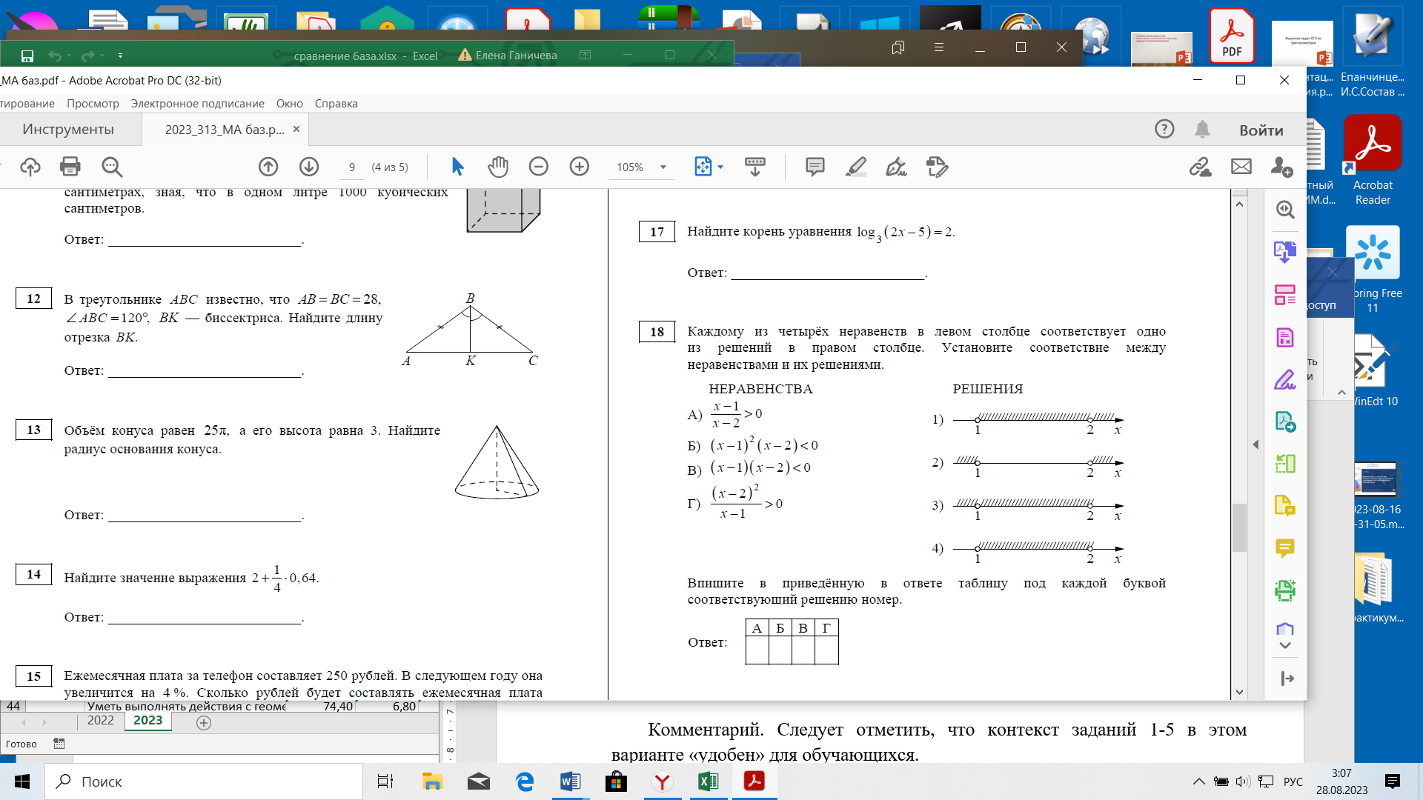

При выполнении этого задания выпускники демонстрируют сформированность универсальных учебных познавательных действий, а именно, базовых логических действий (умение устанавливать существенный признак для сравнения и обобщения); базовые исследовательские действия (овладение видами деятельности по преобразованию и применению знания в различных учебных ситуациях, умение анализировать полученные в ходе решения задачи результаты, критически оценивать их достоверность); умения работы с информацией (умение выбирать, анализировать и интерпретировать информацию) и универсальных регулятивных действий, таких, как самоконтроль (владение способами самоконтроля, умение оценивать соответствие результата цели и условиям).

По результатам выполнения задания можно сделать вывод о том, что у выпускников, получивших отметки «2», «3», «4» эти умения сформированы недостаточно и это могло повлиять на успешность выполнения. На успешность выполнения задания участниками, получившими отметку «2» (процент выполнения 11,00%), «3» (процент выполнения 9,00%), «4» (процент выполнения 20%) могла повлиять несформированность умения выявлять данные, необходимые для решения задачи (что дано, что нужно найти), несформированность умения работать с информацией (выбрать в таблице данные, нужные для решения задачи; проанализировать полученную информацию, составить математическую модель (формулу для вычисления стоимости набора), которую нужно использовать при решении задачи, выбрать нужный вариант; несформированность умений самоконтроля (возможно, были допущены ошибки при выполнении вычислений, определении знака выражения).

На результат выполнения этого задания, вероятно, в большей степени оказала влияние несформированность предметных умений работы по решению неравенств, а, следовательно, и умения применить их в новой ситуации.

У группы выпускников, получивших отметку «5». данные умения сформированы, участники экзамена с этим заданием успешно справились.

**Задание №20** на проверку умения строить и исследовать простейшие математические модели, средний процент выполнения составил 23,00%. Средний процент выполнения задания в группе выпускников, получивших отметку «2», составил 0,00%. В группе участников, получивших отметку «3», - 3,00%. В группах участников экзамена, получивших отметки «4» и «5», средний процент выполнения составил 7,0% и 45,00% соответственно. Т.е. даже в группе участников экзамена, получивших отметку «5», не все справились с этим заданием. Задание оказалось трудным для всех групп участников.

Формулировка задания:

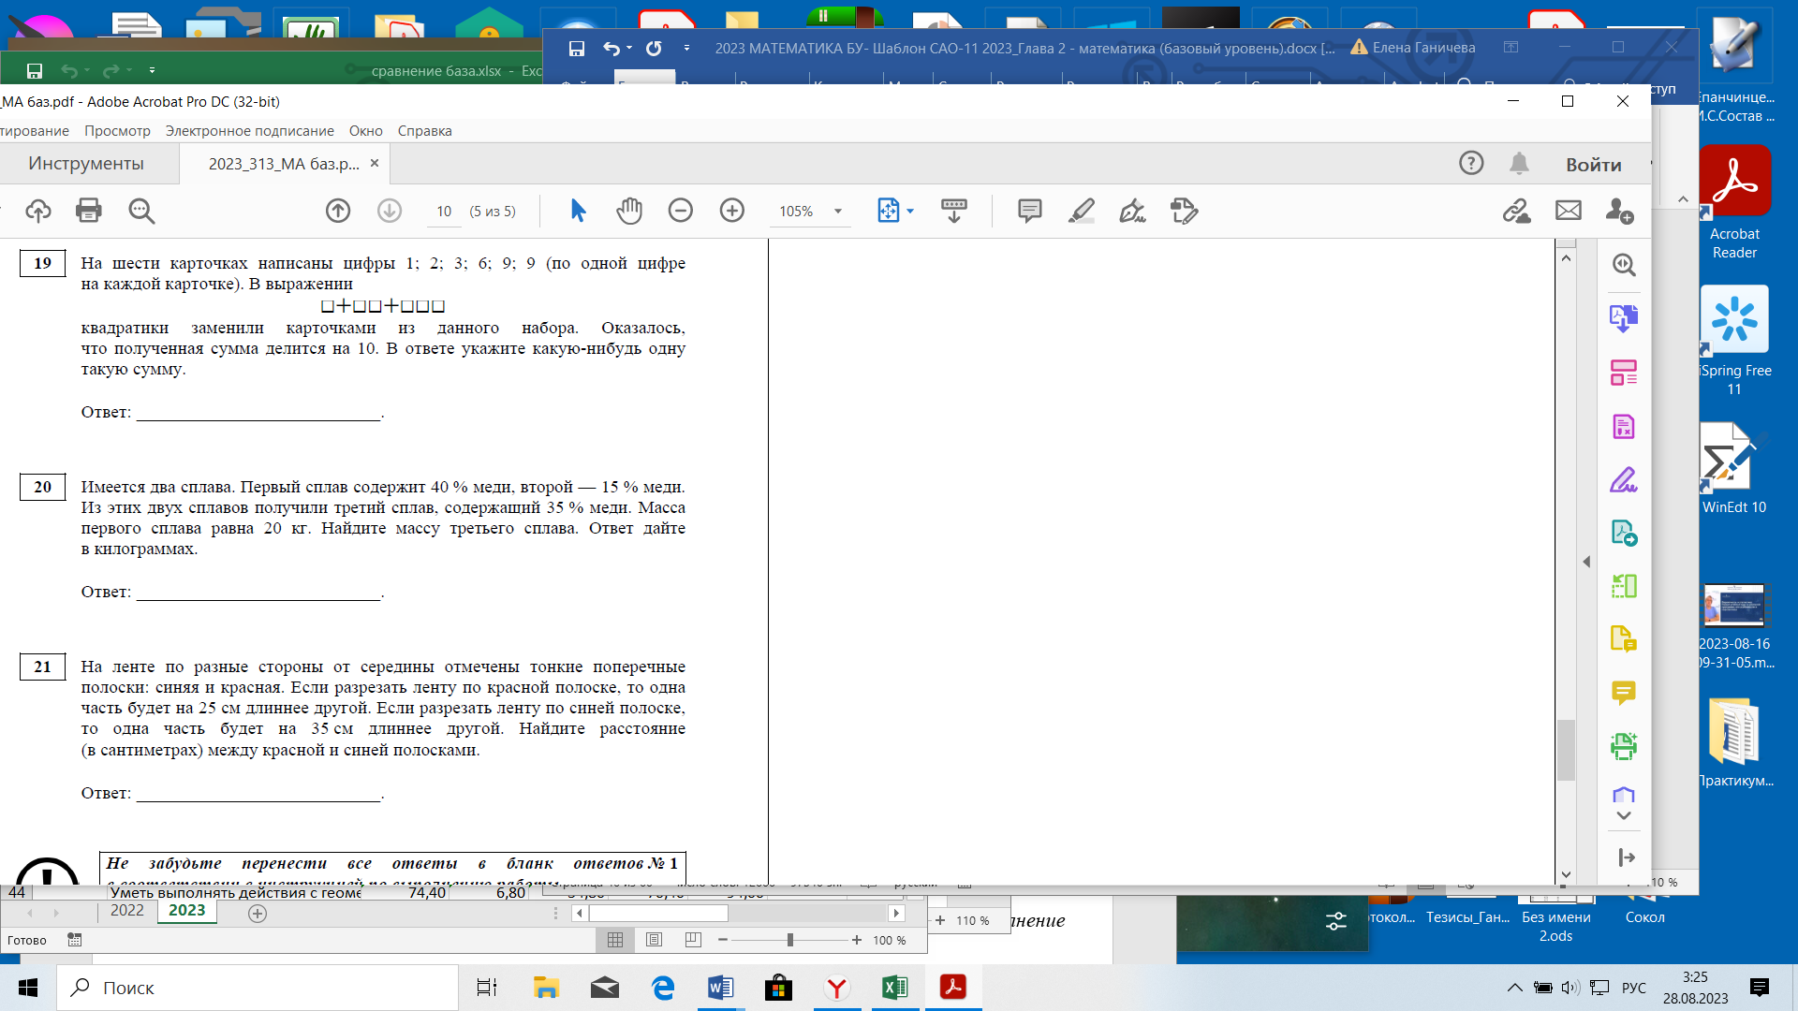

При выполнении этого задания выпускники демонстрируют сформированность универсальных учебных познавательных действий, а именно, базовых логических действий (умение самостоятельно выбирать способ решения задачи) и универсальных регулятивных действий, таких, как самоконтроль (владение способами самоконтроля, умение оценивать соответствие результата цели и условиям).

На успешность выполнения задания участниками, получившими отметку «2» (процент выполнения 0,00%), «3» (процент выполнения 3,00%), «4» (процент выполнения 7,00%) и «5» (процент выполнения 45,00%) могла повлиять несформированность умения самостоятельно выбирать способ решения задачи; несформированность умений самоконтроля (возможно, были допущены ошибки при выполнении вычислений).

На результат выполнения этого задания, вероятно, в большей степени оказала влияние несформированность предметных умений решения задач на смеси и сплавы.

**Задание №21** на проверку умения строить и исследовать простейшие математические модели, средний процент выполнения составил 19,00%. Средний процент выполнения задания в группе выпускников, получивших отметку «2», составил 7,00%. В группе участников, получивших отметку «3», - 4,00%. В группах участников экзамена, получивших отметки «4» и «5», средний процент выполнения составил 9,00% и 35,00% соответственно. Т.е. даже в группе участников экзамена, получивших отметку «5», не все справились с этим заданием. Задание оказалось трудным для всех групп участников.

Формулировка задания:

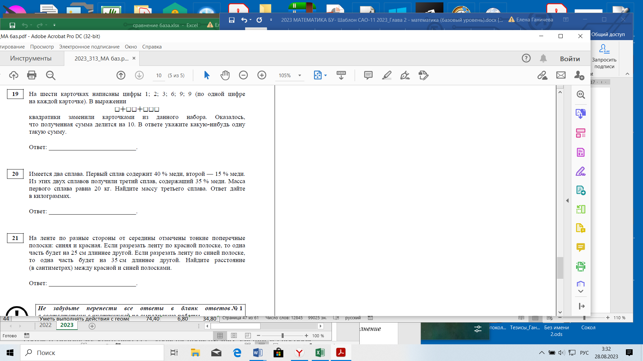

При выполнении этого задания выпускники демонстрируют сформированность универсальных учебных познавательных действий, а именно, базовых логических действий (умение устанавливать существенный признак для сравнения и обобщения); базовые исследовательские действия (овладение видами деятельности по преобразованию и применению знания в различных учебных ситуациях, умение анализировать полученные в ходе решения задачи результаты, критически оценивать их достоверность); умения работы с информацией (умение выбирать, анализировать и интерпретировать информацию) и универсальных регулятивных действий, таких, как самоконтроль (владение способами самоконтроля, умение оценивать соответствие результата цели и условиям).

По результатам выполнения задания можно сделать вывод о том, что у всех групп выпускников эти умения сформированы недостаточно и это могло повлиять на успешность выполнения. На успешность выполнения задания могла повлиять несформированность умения выявлять данные, необходимые для решения задачи (что дано, что нужно найти), несформированность умения работать с информацией (выбрать из текста данные, нужные для решения задачи; проанализировать полученную информацию, составить математическую модель (формулу для вычисления стоимости набора), которую нужно использовать при решении задачи, выбрать нужный вариант; несформированность умений самоконтроля (возможно, были допущены ошибки при выполнении вычислений).

Выполнение указанных заданий проверяет готовность к самостоятельному поиску методов решения практических задач, применению различных методов познания, способность критически оценивать и интерпретировать информацию.

Умение решать задание №21 демонстрирует владение навыками познавательной, учебно-исследовательской деятельности, навыками разрешения проблем. Процент выполнения задач №20 и 21 свидетельствует о недостаточной сформированности указанных метапредметных навыков и умений.

1. **Рекомендации по совершенствованию методики преподавания учебного предмета «Математика» на основе выявленных «проблемных зон» и типичных затруднений в освоении обучающимися элементов содержания / умений и видов деятельности**
   1. **Рекомендации на основе выявленных типичных затруднений и ошибок по совершенствованию преподавания математики для всех обучающихся 5-9 классов**

|  |  |  |
| --- | --- | --- |
| **«Проблемные зоны»**  **Перечень элементов содержания / умений и видов деятельности усвоение которых всеми школьниками нельзя считать достаточным** | **Вероятные причины затруднений обучающихся при их выполнении** | **Методические комментарии по обучению школьников по элементам содержания / умений и видов деятельности по «проблемным зонам»** |
| умение использовать приобретённые знания и умения в практической деятельности и повседневной жизни, уметь строить и исследовать простейшие математические модели | Основные проблемы связаны не столько с недостаточным уровнем предметных знаний, сколько с несформированностью умения применять знания и умения при решении практико-ориентированных задач | Рекомендуем усилить компетентностную составляющую преподавания математики за счет увеличения числа сюжетных задач, рассматриваемых на уроках алгебры и геометрии. Это будет способствовать формированию у обучающихся умения применять математические знания и решать практико-ориентированные задачи.  Источники сюжетных задач:   1. Практико-ориентированные задания КИМ ОГЭ по математике. С 2020 года в экзамен ОГЭ по математике В КИМ включён новый блок практико-ориентированных заданий 1-5. В связи с этим, рассмотрим варианты методических приёмов работы с этими заданиями в ходе подготовки к экзамену.   При работе над заданиями 1-5 целесообразно использовать следующие педагогические приёмы:  **Примеры и образцы.** Учащийся получает готовое решение с комментариями, которое он разбирает самостоятельно, либо в малой группе, либо совместно с педагогом. Решение должно быть сопровождено подробными комментариями, образцами записей, в решении должна прослеживаться стратегия, которую можно применить при решении аналогичных заданий и заданий другого типа.  **Работа по алгоритму.** Учащийся самостоятельно выполняет задание по предложенному алгоритму.  **Использование подсказок.** После того, как ученик уже начал работать над заданием, ученику даются подсказки в виде наводящих вопросов, аналогичных мини- заданий и пр., которые помогают найти верное решение.  **Переформулирование условия.** При выполнении заданий с практическим содержанием, полезно выявить основную математическую составляющую из текста условия и зафиксировать её в виде тезисов, основных мыслей. Также полезно сложную задачу разбить над подзадачи, выявляя связи между величинами.  открытый банк тестовых заданий и демоверсии КИМов ФИПИ (<https://fipi.ru/>   1. Подборка материалов по оценке математической грамотности обучающихся в рамках исследования PISA <http://skiv.instrao.ru/bank-zadaniy/matematicheskaya-gramotnost/> 2. Материалы электронного банка заданий для оценки функциональной грамотности <https://fg.resh.edu.ru/> |
| умение выполнять действия с геометрическими фигурами, координатами и векторами | Самыми значимыми причинами установленных ошибок участников экзамена является отсутствие системы знаний обучающихся по геометрии, прежде всего: незнание формул площадей и объёмов геометрических объектов, незнание ключевых фактов и теорем, неумение выстраивать доказательные логические рассуждения, применять известные теоремы при решении задач. | Для преодоления устойчивых ошибок рекомендуем при повторении курса геометрии систематически проверять знание обучающимися основных формул, формулировок теорем, свойств геометрических объектов, которые часто используются при решении задач. Особое внимание должно быть сконцентрировано на достижении осознанности знаний учащихся, на умении применить полученные знания в практической деятельности, на умении анализировать, сопоставлять, делать вывод. Рекомендуем составлять опорные конспекты по темам курса геометрии, активно использовать составление блоков задач при изучении тем курса геометрии, применять интерактивную среду Геогебра для демонстрации геометрических объектов.  Пример блока взаимосвязанных задач по теме: **"Свойства прямоугольных треугольников".**  Цель составления блока: отработка навыков использования свойств прямоугольных треугольников  от простейших до нестандартных задач.  Формулировки задач:   1. Найдите углы равнобедренного прямоугольного треугольника. 2. Один из острых углов прямоугольного треугольника на 24°больше другого. Найдите острые углы треугольника 3. Один из острых углов прямоугольного треугольник в 4 раза меньше другого. Найдите эти углы. 4. В треугольнике АВС ∠С – прямой, а ∠ В = 30°. Сторона АВ равна 5 см. Найти длину стороны АС. 5. Один из углов прямоугольного треугольника равен 60°, а сумма гипотенузы и меньшего из катетов равна 26,4 см. Найдите гипотенузу треугольника. 6. В равнобедренном треугольнике ABC проведена высота BD к основанию AC. Длина высоты — 6,1 см, длина боковой стороны — 12,2 см. Определи углы этого треугольника. 7. В треугольнике АВС ∠В = 90°,СС1 – биссектриса, СС1=16см, ВС1=8см. Найдите внешний угол при вершине А. 8. В треугольнике АВС ∠АСВ - тупой. Продолжения высот АА1, ВВ1, СС1 пересекаются в точке О. Докажите, что ∠ АВС=∠АОС, ∠ОАС=∠ОВС. 9. В треугольнике АВС ∠С=90°, CD – высота треугольника, ВС=2BD. Докажите, что AD=3DB.   В блоке соблюдается принцип «от простого к сложному», варьируются все возможные ситуации связей между условиями и заключением. В первых трех задачах применяется знание суммы острых углов прямоугольного треугольника на уровне программных знаний. Решение задач с четвертой по шестую предусматривает применение всех свойств прямоугольных треугольников как в стандартных ситуациях, так и при небольших отклонениях от них. Решение остальных задач требует умения применять знания в усложненных ситуациях, при решении которых требуется творческий подход. Здесь приходится анализировать сложные нестандартные геометрические ситуации, самостоятельно открывать новые факты, устанавливать отношения между ними.  Подготовка школьников к решению геометрических задач (по материалам ОГЭ и ЕГЭ) / Департамент образования Вологодской области, Вологодский институт развития образования ; [составители: Васильева Т.В., Панфилова Т.Л., Шилова Г.Н.]. – Вологда: ВИРО, 2019.  <https://viro.edu.ru/attachments/article/10238/1744.pdf>  Перейти порог возможно! : сборник тренировочных заданий для подготовки к итоговой государственной аттестации выпускников основной школы : (для учащихся с низкой математической подготовкой) / Департамент образования Вологод. обл., Вологод. ин-т развития образования ; [сост.: Е.М. Ганичева]. – Вологда: ­ВИРО, 2016.  <https://viro.edu.ru/attachments/article/7966/2016_4.pdf> |

* 1. **Рекомендации на основе выявленных типичных затруднений и ошибок по совершенствованию преподавания математики для всех обучающихся 10-11 классов**

|  |  |  |
| --- | --- | --- |
| **«Проблемные зоны»**  **Перечень элементов содержания / умений и видов деятельности усвоение которых всеми школьниками нельзя считать достаточным** | **Вероятные причины затруднений обучающихся при их выполнении** | **Методические комментарии по обучению школьников по элементам содержания / умений и видов деятельности по «проблемным зонам»** |
| выполнять действия с геометрическими фигурами, координатами и векторами | Самыми значимыми причинами установленных ошибок участников экзамена является отсутствие системы знаний обучающихся по геометрии, прежде всего: незнание формул площадей и объёмов геометрических объектов, незнание ключевых фактов и теорем, неумение выстраивать доказательные логические рассуждения, применять известные теоремы при решении задач. | Для преодоления устойчивых ошибок рекомендуем при повторении курса геометрии систематически проверять знание обучающимися основных формул, формулировок теорем, свойств геометрических объектов, которые часто используются при решении задач. Особое внимание должно быть сконцентрировано на достижении осознанности знаний учащихся, на умении применить полученные знания в практической деятельности, на умении анализировать, сопоставлять, делать вывод. Рекомендуем составлять опорные конспекты по темам курса геометрии, осваивать методы решения задач (метод подобия, метод вспомогательной окружности, векторно-координатный метод), активно использовать составление блоков задач при изучении тем курса геометрии.  Вычисление площадей и объемов в стереометрических задачах (по материалам ЕГЭ) / Т.Л. Панфилова, Т.В. Васильева; Департамент образования Вологодской области, Вологодский институт развития образования. – Вологда: ВИРО, 2020.  <https://viro.edu.ru/attachments/article/11010/1772.pdf>  - Вычисление расстояний и углов в стереометрических задачах (по материалам ЕГЭ) / Т.В. Васильева, Т.Л. Панфилова; Департамент образования Вологодской области, Вологодский институт развития образования. – Вологда: ВИРО, 2020. <https://viro.edu.ru/attachments/article/11009/1769.pdf> |
| решать сложные уравнения и неравенства |  | Необходимо использовать в процессе обучения задания разного уровня сложности, заниматься специальной подготовкой к выполнению заданий высокого уровня сложности.  Рекомендуем рассмотреть равносильные, допустимые, недопустимые преобразования уравнений, привести примеры преобразований каждого вида. Для закрепления умений использовать приёмы: выполнение действий по алгоритму, «найди ошибку в решении», заполнение таблицы, в которой требуется определить, допустимо ли преобразование без дополнительных условий, если заданы выражения, входящие в уравнение и преобразования выражений.  Повышение качества подготовки обучающихся к государственной итоговой аттестации по математике с учетом результатов оценочных процедур: метод. пособие. Ч. 2 / Департамент образования Вологод. обл., Вологод. ин-т развития образования; [сост. Цыпленкова Н.А.]. – Вологда: ВИРО, 2018.  (<https://viro.edu.ru/attachments/article/10235/2.pdf> )  Повышение качества подготовки обучающихся к государственной итоговой аттестации по математике с учетом результатов оценочных процедур: метод. пособие. Ч. 1. / Департамент образования Вологод. обл., Вологод. ин-т развития образования; [сост. Н.А. Цыпленкова]. – Вологда:ВИРО, 2018.  (<https://viro.edu.ru/attachments/article/10234/45.pdf> ) |
| решать задачи экономического содержания, для решения которых необходимо строить и исследовать математические модели |  | Рекомендуем усилить компетентностную составляющую преподавания математики за счет увеличения числа экономических задач, рассматриваемых на уроках алгебры. Это будет способствовать формированию у обучающихся умения применять математические знания и решать практико-ориентированные задачи.  открытый банк тестовых заданий и демоверсии КИМов ФИПИ (<https://fipi.ru/>  Материалы электронного банка заданий для оценки функциональной грамотности <https://fg.resh.edu.ru/> |

* 1. **Рекомендации по совершенствованию преподавания учебного предмета для всех обучающихся**

**С целью повышения качества преподавания математики в 5-9 классах рекомендуем:**

**Учителям, методическим объединениям учителей:**

* особое внимание уделить совершенствованию вычислительных навыков обучающихся, применяя для этого устный счет, систему индивидуальных заданий, развивать умения самоконтроля при выполнении вычислений, использовать многокомпонентные задания;
* при подготовке к ГИА необходимо систематически включать устные упражнения на повторение основных действий, таких как: вычисление значений выражений, преобразование алгебраических выражений, действия с дробями, действия со степенями, решение линейных уравнений, неравенств и их систем;
* при изучении геометрии систематически проверять знание обучающимися основных формул, формулировок теорем, свойств геометрических объектов, которые часто используются при решении задач; составлять опорные конспекты по темам курса геометрии;
* увеличить число сюжетных задач, рассматриваемых на уроках алгебры и геометрии, включая задания, предлагаемые в исследовании PISA. Это будет способствовать формированию у обучающихся умения применять математические знания и решать практико-ориентированные задачи;
* систематически включать различные типы текстовых задач, рассматривать графики реальных зависимостей, разных типов диаграмм;
* развивать базовые метапредметные умения сравнения, анализа, классификации и др., а также функциональную математическую грамотность; умение работать с различными источниками информации; умение найти более рациональный способ решения, умение осуществлять самоконтроль при решении примеров и задач;
* больше внимания уделять развитию самостоятельности мышления учащихся, что будет способствовать формированию умений решать задачи и, в конечном итоге, повышению качества математического образования;
* при организации и проведении уроков обязательно обращать внимание на оформление решений. Здесь главным критерием должна служить математически грамотная запись решения;
* при подготовке к экзамену обязательно изучить демоверсию и планировать повторение с учетом наиболее сложных тем;
* познакомить школьников с критериями оценивания экзаменационных работ в рамках новой формы государственной (итоговой) аттестации;
* с учетом выявленных пробелов в математической подготовке школьников, следует более тщательно подходить к изучению таких элементов содержания, как: решение текстовых задач; интерпретация графиков реальных зависимостей; метод интервалов и графическое решение неравенств и систем неравенств; построение графиков кусочно-непрерывных функций.
* формировать навыки самостоятельной деятельности обучающихся с использованием разнообразной учебной литературы (словарей, справочников, практикумов, пособий для подготовки к экзаменам, мультимедийных средств и т.п.), системы разнообразных «подсказок»: опорных материалов в виде схем, таблиц, рисунков, планов, конспектов;
* систематически проводить диагностику уровня сформированности предметных и метапредметных результатов по группам умений и по разделам рабочих программ учебного предмета «Математика» с использованием контрольных измерительных материалов, включающих задания базового и повышенного уровней, с формулировкой краткого и развернутого ответов, с подробным анализом языковых явлений, наблюдаемых в словах, словосочетаниях, предложениях, текстах;
* в рамках текущего контроля и промежуточной аттестации регулярно обновлять содержание и формы контрольных, диагностических работ по математике в соответствии с требованиями, предъявляемыми на государственной итоговой аттестации по окончании основной школы;
* обобщать на уровне образовательной организации, на муниципальном и региональном уровнях инновационный опыт применения активных методик преподавания математики. Более активно использовать задания из открытого банка заданий ОГЭ на сайте ФУНКЦИОНАЛЬНАЯ ГРАМОТНОСТЬБНУ «ФИПИ».
* включать в содержание урока не только решение основных заданий по теме, но и дополнительные вопросы, тем самым, обобщая и связывая между собой различные темы, и повторяя одновременно.
* подбирать задания, вызывающие трудности у учащихся, и постоянно решать на уроках эти задания: неполные квадратные уравнения, неравенства, упрощение степеней с разными основаниями, задания с арифметическим квадратным корнем.
* увеличить количество рассматриваемых на уроке и предлагаемых на дом заданий на чтение графиков и графических соответствий;
* уделять больше внимания разделу «Числовые функции и их графики», расширив подборку заданий: - на построение графиков элементарных функций в общем виде; на исследование функций в зависимости от коэффициентов (в том числе и обратные задания). на построение графиков функций, область определения которых ограниченное множество.
* использовать различные формулировки одного и того же задания, предлагая учащимся составление новых формулировок по заданному условию, а также восстановление условия задания по первым строкам его решения.
* при решении задач с помощью уравнений: принимать за переменную различные величины, данные в условии задачи, составить задачу по уравнению.
* чаще использовать упражнения на выражение одной переменной через другую.
* при решении уравнений, неравенств и систем уравнений использовать разные буквенные обозначения. Решив уравнение, выполнить обязательно проверку.
* особое внимание на уроках необходимо уделять повторению, которое должно проводиться постоянно, как сопутствующее новому материалу, так и тематическое. При повторении и изучении нового материала следует учитывать рекомендации психологов: материал хорошо запоминается, если его повторять на 3, 7 и 11 уроках после объяснения.
* осуществлять постоянный контроль по ликвидации пробелов знаний при проведении групповых и индивидуальных консультаций.
* в течение всего учебного года в контрольные и самостоятельные работы обучающего характера следует включать различные формы заданий: задания работы с выбором ответа, с кратким ответом, а также стандартные для математики задания, в которых необходимо дать развернутое решение с полным объяснением.
* в процессе выполнения обучающих работ можно отработать процедурные моменты экзамена: организация работы в присутствии учителя, не работающего в классе, распределение времени при решении заданий, исправление ответов на задания в бланках. Знакомство с инструкцией по выполнению экзаменационной работы по алгебре должно произойти не в день написания работы, а гораздо раньше. Необходимо неоднократно напоминать ученикам, что на экзамене следует: выполнять задания первой части работы сначала в тестах или на черновиках, а потом обязательно перенести все ответы в бланк, при этом ответы в бланке можно исправить; при выполнении заданий второй части работы сначала записать решения на черновике, а затем аккуратно перенести их в бланк №2,при этом все графики на бланке надо чертить ручкой, а если недостаточно бланка №2, то организатор выдаст дополнительный бланк №2;
* с целью формирования метапредметных результатов у обучающихся необходимо на уроках математики использовать методы и приемы обучения, направленные на формирование функциональной грамотности***,*** которая предполагает умение самостоятельно добывать, анализировать, структурировать и эффективно использовать информацию.
* для формирования навыков смыслового чтения на уроках математики и при работе с текстами математического содержания можно использовать приемы технологии критического мышления.

Рекомендуется учителям использовать задания, разработанные в рамках проекта «Мониторинг формирования функциональной грамотности» (<http://skiv.instrao.ru/bank-zadaniy/estestvennonauchnaya-gramotnost>), как в целях формирования математической грамотности, так и в рамках урочной и внеурочной деятельности. Задания желательно выполнять в парах или группах, тогда у учащихся будет возможность обсудить сюжет, используя коллективный опыт, уточнить свое понимание ситуации, задать вопросы учителю, выявить суть задания и найти необходимые способы их решения. В целях закрепления формируемых умений в качестве домашнего задания можно предложить выполнить аналогичное упражнение, придумать свои задания на основе рассмотренного сюжета или использовать различные сборники и банки заданий:

– подборка материалов по оценке математической грамотности обучающихся в рамках исследования PISA - рекомендуется использовать для 8-10-классников - http://www.centeroko.ru/pisa18/pisa2018_ml.html ;

***При подготовке к оценочным процедурам, в том числе и государственной итоговой аттестации также рекомендуется использовать в учебном процессе***

***интернет-ресурсы:***

- интерактивные уроки образовательной платформы «Российская электронная школа» (<https://resh.edu.ru/> );

- видеоуроки группы компаний «Просвещение» (<https://uchitel.club/online-lessons/>);

- видеуроки, тесты, виртуальные лаборатории, тренажеры и др. Библиотеки МЭШ (<https://uchebnik.mos.ru/catalogue> )

- открытый банк тестовых заданий и демоверсии КИМов ФИПИ (<https://fipi.ru/> );

-навигатор подготовки ФИПИ, рекомендации по самостоятельной подготовке к ОГЭ и ЕГЭ по математике (<https://fipi.ru/navigator-podgotovki> );

- решу ЕГЭ, на сайте размещены примерные варианты ЕГЭ по всем предметам, а также много разнообразных заданий (<https://phys-ege.sdamgia.ru/> );

- информация о вебинарах, интернет-ресурсах и др. публикуется в региональном профессиональном сетевом сообществе «Методподдержка_Вологодская обл_Математика» в социальной сети ВКонтакте (<https://vk.com/club193600972>, В сетевом сообществе размещаются: информационные и методические материалы по организации и проведению ГИА, записи вебинаров, проводятся консультации в дистанционной форме, трансляция эффективных педагогических практик ОО с наиболее высокими результатами ЕГЭ (онлайн-выступления педагогов), инициирование и сопровождение совместной разработки участниками сетевых сообществ методических и дидактических материалов, программных продуктов для использования их в образовательной деятельности, в том числе при подготовке обучающихся к ГИА.

**учебно-методические пособия**:

- Вычисление площадей и объемов в стереометрических задачах (по материалам ЕГЭ) / Т.Л. Панфилова, Т.В. Васильева; Департамент образования Вологодской области, Вологодский институт развития образования. – Вологда: ВИРО, 2020. (https://viro.edu.ru/attachments/article/11010/1772.pdf )

- Вычисление расстояний и углов в стереометрических задачах (по материалам ЕГЭ) / Т.В. Васильева, Т.Л. Панфилова; Департамент образования Вологодской области, Вологодский институт развития образования. – Вологда: ВИРО, 2020. (https://viro.edu.ru/attachments/article/11009/1769.pdf )

Функциональные методы решения задач с параметром : учебно-методическое пособие / Г.Н. Шилова, Е.В. Шульман ; Департамент образования Вологодcкой области, Вологодский институт развития образования. – Вологда: ВИРО, 2020. (<https://viro.edu.ru/attachments/article/10987/1767.pdf> ).

Подготовка школьников к решению геометрических задач (по материалам ОГЭ и ЕГЭ) / Департамент образования Вологодской области, Вологодский институт развития образования ; [составители: Васильева Т.В., Панфилова Т.Л., Шилова Г.Н.]. – Вологда: ВИРО, 2019.

(<https://viro.edu.ru/attachments/article/10238/1744.pdf> )

Повышение качества подготовки обучающихся к государственной итоговой аттестации по математике с учетом результатов оценочных процедур: метод. пособие. Ч. 2 / Департамент образования Вологод. обл., Вологод. ин-т развития образования; [сост. Цыпленкова Н.А.]. – Вологда: ВИРО, 2018.

(<https://viro.edu.ru/attachments/article/10235/2.pdf> )

Повышение качества подготовки обучающихся к государственной итоговой аттестации по математике с учетом результатов оценочных процедур: метод. пособие. Ч. 1. / Департамент образования Вологод. обл., Вологод. ин-т развития образования; [сост. Н.А. Цыпленкова]. – Вологда:ВИРО, 2018.

(<https://viro.edu.ru/attachments/article/10234/45.pdf> )

Перейти порог возможно! : сборник тренировочных заданий для подготовки к итоговой государственной аттестации выпускников основной школы : (для учащихся с низкой математической подготовкой) / Департамент образования Вологод. обл., Вологод. ин-т развития образования ; [сост.: Е.М. Ганичева]. – Вологда: ­ВИРО, 2016.

(<https://viro.edu.ru/attachments/article/7966/2016_4.pdf> )

Формирование математической грамотности обучающихся / Департамент образования Вологодской области, Вологодский институт развития образования ; [составитель Е.М. Ганичева]. – Вологда: ВИРО, 2021. (<https://viro.edu.ru/attachments/article/11199/1784.pdf> )

**С целью повышения качества преподавания математики в 10-11 классах рекомендуем:**

**Учителям, методическим объединениям учителей:**

* включать в процесс обучения задачи практического содержания, задачи, требующие переформулировки условия, нестандартные задачи;
* усилить внимание к разделам курса математики, вызывающим наибольшие трудности, в частности, к геометрии, математическому анализу;
* выстраивать систему подготовки к экзамену с помощью диагностических работ, направленных на выявление проблем учащихся;
* при изучении функциональной линии целесообразно усилить практическую направленность, в частности, отработку теоретической основы алгоритма исследования функции и вычисления точек экстремума, определения промежутков монотонности функции, использования связи графика функции и графика ее производной, нахождения наибольшего и наименьшего значений функции на отрезке, знание геометрического смысла производной;
* знакомить учащихся с функциональными методами решения уравнений и неравенств и обобщенным методом интервалов;
* при изучении геометрического материала важно формировать у школьников понимание общих подходов к решению задач, проводить анализ условия задачи, выделять базовые или опорные задачи, необходимые для решения, грамотно выполнять построения и читать чертеж, использовать необходимые формулы. усилить направление работы, связанное с решением геометрических задач и задач на доказательство;
* при изучении стереометрии следует обратить внимание на задачи, связанные с построением сечений, а также на задачи, связанные с нахождением углов между прямыми, между прямой и плоскостью, между плоскостями, расстоянием между скрещивающимися прямыми. Следует обратить особое внимание на задачи, связанные с доказательством принадлежности точек прямой и принадлежности точки плоскости;
* использовать для подготовки выпускников учебно-тренировочные материалы издательств «Просвещение», «Федеральный центр тестирования» и федерального банка тестовых заданий на сайте Федерального института педагогических измерений (www.fipi.ru, www.mathege.ru), портале «Школьная математика» (http://школьнаяматематика.рф) в разделе «Опыт учителей» или на сайте журнала «Математика» на портале Всероссийской ассоциации учителей математики(http://raum.math.ru/node/179).

**Муниципальным органам управления образованием:**

Муниципальным органам управления образованием необходимо контролировать вопросы подготовки к государственной итоговой аттестации, оказывать организационную поддержку при проведении информационно-методических семинаров для специалистов органов местного самоуправления муниципальных округов, муниципальных районов и городских округов, осуществляющих управление в сфере образования, методистов муниципальных методических служб, руководителей муниципальных и школьных методических объединений по учебным предметам по вопросам подготовки обучающихся к ГИА-9, в т.ч. в рамках проведения Единых методических дней в муниципальных районах и городских округах «Актуальные вопросы реализации современной образовательной практики в системе общего образования региона» - Совершенствование методики преподавания учебных предметов, предметных областей на основе результатов оценочных процедур ГИА.

Для совершенствования качества подготовки выпускников оказывать помощь школам при проведении диагностических работ по математике (не менее трех в учебном году).

**Прочие рекомендации**

Для совершенствования качества подготовки выпускников организовать работу по информированию родителей выпускников о порядке проведения государственной итоговой аттестации, содержании контрольно-измерительных материалов, электронных образовательных ресурсах для подготовки к ГИА.

* 1. **Рекомендации по организации дифференцированного обучения школьников с разным уровнем предметной подготовки**

С целью повышения качества обучения математике школьников 5-9 классов с разным уровнем предметной подготовки рекомендуем:

**Учителям, методическим объединениям учителей**

* использовать формирующее оценивание обучающихся с целью диагностики индивидуального образовательного прогресса обучающихся с разным уровнем предметной подготовки; использовать оценивание как механизм, обеспечивающий преподавателя информацией, которая нужна ему, чтобы совершенствовать преподавание, находить наиболее эффективные методы обучения, а также мотивировать учеников более активно включаться в свое учение;
* системно проектировать индивидуальные образовательные маршруты с учетом результатов освоения рабочей программы по математике;
* реализовывать дифференцированный подход в обучении математике через использование упражнений и заданий, позволяющих осуществить уровневую дифференциацию и индивидуальный подход в обучении;
* для дифференцированной работы с обучающимися «зоны риска»можно предложить различные приёмы:

- «задания по алгоритму» Ученик должен самостоятельно решить задачу по изученному алгоритму, после этого предложить решить похожую задачу абсолютно самостоятельно.

- «примеры и задания по образцу или с пропусками» Ученик получает задачу с решением, которое он должен разобрать самостоятельно. Решение может быть с комментариями(на что особенно обратить внимание) и советами, какой теоретический материал необходимо повторить.

- «использование подсказок» Подсказкой может быть задача , решенная ранее, или теорема, или указание метода решения.

- «мозговой штурм» хорошо применять при решении сложных заданий второй части. Ценность приема заключается в стимулировании поисковой активности и критичности мышления.

Обеспечить дифференцированный подход к учащимся, организовать для слабых учащихся возможность более длительной отработки умений в ходе решения простых задач, а для более сильных – достаточно быстрый переход к решению задач повышенного уровня.

Организовать для учащихся, способных решать задания второй части экзамена, внеурочные занятия ( факультативы, консультации) в отдельной группе.

Необходимо у обучающихся повышать мотивацию к обучению и, в частности, к осознанию важности ответственной подготовки к ОГЭ.

Педагогам осуществлять контроль качественного усвоения обучающимися большого объёма теоретического материала по алгебре и геометрии.

В содержание текущего контроля включать задания, соответствующие КИМ ОГЭ.

Усилить практическую направленность урока с учетом индивидуальных особенностей обучающихся.

Осуществлять групповую консультативную деятельность с различными категориями обучающихся. Для обучающихся, имеющих образовательные дефициты, необходимо разрабатывать индивидуальные образовательные маршруты (ИОМ) на основе использования результатов ЕГЭ по математике. ИОМ разрабатывается с учетом проверяемых элементов содержания /умений («проблемных зон», типичные ошибки) ГИА по математике 2023 года.

В перечень проверяемых элементов содержания /умений необходимо включить задания, выполненные на низком уровне:

-задания базового уровня – с процентом выполнения ниже 50;

- задания повышенного и высокого уровня - с процентом выполнения ниже 15**.**

**Рекомендуем обсудить на методических объединениях учителей-предметников следующие темы:**

- «Успешные практики формирования вычислительных навыков 5-9 классов»; «Методика формирования умений решать уравнения и неравенства»;

- «Методика подготовки обучающихся к выполнению заданий с развернутым ответом ОГЭ и ЕГЭ по математике»;

- «Формирующее оценивание на уроках математики: проектирование индивидуального образовательного маршрута с учетом результатов оценочных процедур»;

-«Современный урок математики и его место в успешной подготовке обучающихся»;

- «Методика составления блоков задач при обучении геометрии»;

- «Методика подготовки обучающихся к выполнению заданий высокой степени сложности на ОГЭ по математике»;

- «Методика подготовки обучающихся к выполнению заданий высокой степени сложности на ЕГЭ по математике»;

- «Формирование математической грамотности обучающихся»;

- «Методика решения практико-ориентированных задач в курсе математики основной школы»;

- «Методика решения практико-ориентированных задач в курсе математики средней школы»;

- «Применение программной среды Geogebra при решении геометрических задач с элементами исследования»;

- «Методика решения текстовых задач в курсе математики основной школы»;

- «Методика решения экономических задач в курсе математики средней школы».

В индивидуальные образовательные маршруты учителей на основе выявленных типичных затруднений рекомендуем включить вопросы организации образовательной деятельности учителей математики с обучающимися «группы риска», а также методики преподавания предмета в условиях индивидуализации обучения.

С учетом выявленных профессиональных дефицитов по результатам оценки предметных и методических компетенций учителей математики ***рекомендуем в индивидуальных образовательных маршрутах педагогов*** отразить ***следующие темы:***

* Практикумы для учителей по основам предметной компетенции с целью повышения уровня математической грамотности; формирования предметных умений решения уравнений и неравенств, построения графиков функций, решения текстовых задач; решения геометрических задач высокого уровня сложности по планиметрии; решения геометрических задач высокого уровня сложности по стереометрии; решения задач с параметром; решения нестандартных задач;
* Практикумы по планированию результатов обучения на основе ФУНКЦИОНАЛЬНАЯ ГРАМОТНОСТЬОС;
* Практикумы по основам методики преподавания математики в классах с разным уровнем подготовки обучающихся;
* Практикумы по решению задач с элементами теории вероятностей и статистики.

**Руководителям образовательных организаций:**

Спланировать систему оценки образовательных достижений школьников с разным уровнем предметной подготовки с учетом требований Федеральной рабочей программы и результатов ГИА по математике;

Оказать методическую поддержку учителям математики в разработке индивидуальных образовательных маршрутов для обучающихся с разным уровнем предметной подготовки;

Организовать комплекс диагностических мероприятий по результатам прохождения обучающимися с разным уровнем предметной подготовки индивидуальных образовательных маршрутов;

Организовать обобщение опыта организации дифференцированного обучения школьников с разным уровнем предметной подготовки на уровне образовательной организации.

**Муниципальным органам управления образованием:**

- С учетом результатов ОГЭ и ЕГЭ по математике включить в муниципальный (городской) комплекс мер по повышению качества обучения математике мероприятия по организации дифференцированного обучения школьников с разным уровнем предметной подготовки;

- систематически проводить диагностику уровня сформированности предметных результатов по группам умений и по разделам рабочей программы учебного предмета «Математика» у обучающихся с разным уровнем предметной подготовки;

- обобщать и транслировать на муниципальном уровне инновационный опыт применения активных методик дифференцированного обучения школьников с разным уровнем предметной подготовки.

**Прочие рекомендации.**

- системно проводить диагностику уровня (тренировочное тестирование) сформированности предметных и метапредметных результатов обучающихся с разным уровнем предметной подготовки;

- обобщать и транслировать на региональном уровне инновационный опыт применения активных методик дифференцированного обучения школьников с разным уровнем предметной подготовки в рамках Методических интенсивов для учителей - предметников с участием регионального методического актива по региональному проекту «Поддержка школ с низкими результатами и школ, функционирующих в неблагоприятных условиях»;

- обобщать и транслировать на региональном уровне инновационный опыт применения активных методик дифференцированного обучения школьников с разным уровнем предметной подготовки на региональных интерактивных площадках.

* 1. **Рекомендации по формированию метапредметных умений, в том числе и функциональной математической грамотности**

**Учителям, методическим объединениям учителей:**

В процессе обучения математике необходимо целостное системное формирование комплекса универсальных учебных действий. В этом направлении представляется продуктивным включать в деятельность обучающихся задания, направленные на формирование регулятивных универсальных учебных действий. Эффективным будет создание на уроках проблемных ситуаций, активизирующих и направляющих мышление обучающихся. Важно научить школьников формулировать цель деятельности, составлять план действий по решению проблемы.

Целесообразно при решении разного типа заданий включать следующие вопросы для группового обсуждения: «Что необходимо сделать, чтобы найти правильное решение?», «Как вы думаете, какой результат может получиться?», «Что необходимо знать (уметь) для выполнения данного задания?». Также при подготовке продуктивно использовать чек-листы, оценочные листы как по отдельным темам, так и по отдельным предметным умениям. Не менее важные компоненты учебной деятельности – контроль и оценка. Задача педагога – научить школьников сопоставлять свои действия с заданным образцом выполнения задания, обнаруживать совпадение, сходство, различие в процессе разных видов анализа.

При сдаче ОГЭ и ЕГЭ одним из важных универсальных учебных регулятивных действий является умение выбирать способ решения учебной задачи с учетом имеющихся ресурсов и собственных возможностей, в том числе, ресурсов времени. Таким образом, успешность сдачи ОГЭ и ЕГЭ может повыситься, если выпускник в процессе обучения математике научится выбирать верные стратегии планирования времени. В этом направлении продуктивно организовывать тренировочные прорешивания демонстрационных вариантов ОГЭ и ЕГЭ, предлагаемых ФИПИ, в режиме ограниченного времени.

С целью развития познавательных УУД следует активно включать в урок задачи на развитие логического мышления, умение рассуждать, делать выводы. Продуктивно использовать схемы, отражающие связи между понятиями, приёмы решения задач; предлагать формулировки заданий, формирующие у детей мыслительные операции анализа и синтеза, развивать умения выбирать основание для классификации, умения классифицировать математические объекты по определенным признакам. Больше внимания уделять работе с текстами, анализу условий задачи, изменять формулировки заданий, использовать многокомпонентные задания.

Особое внимание на уроках математики следует уделить развитию коммуникативных УУД. Следует создавать условия для развития речи обучающихся, овладения математическими терминами, системно использовать задания, ориентированные на устную и письменную коммуникацию: комментарии решения задачи, доказательство утверждений, теорем, доклады и сообщения, и др.

Выстроить на уроках математики систематически и целенаправленно организованную учебную деятельность школьников по формированию математической грамотности, включать задачи практико-ориентированного содержания; обеспечить организацию проектной деятельности учащихся с позиции формирования функциональной грамотности.

Использовать формирующее оценивание уровня функциональной грамотности обучающихся, учитывая степень индивидуальных затруднений учеников в выполнении заданий.

**Муниципальным органам управления образованием**

Актуализировать планы работы муниципальных методических объединений учителей математики в части включения мероприятий, направленных на формирование и оценку функциональной грамотности.

Организовать мероприятия по обмену опытом учителей математики в

**Руководителям образовательных организаций:**

Актуализировать планы работы школьных методических объединений учителей математики в части включения мероприятий, направленных на формирование и оценку функциональной грамотности обучающихся.

Включить в план методической работы образовательной организации открытые уроки, направленные на формирование функциональной грамотности.

Организовать систематическую подготовку учителей математики к формированию и оцениванию функциональной грамотности (курсы повышения квалификации, консультации, качественная работа в школьном методическом объединении, выявление и обмен успешным опытом).

Создать условия для трансляции позитивных практик учителей по формированию функциональной грамотности через участие в конференциях, семинарах, проведение открытых уроков, мастер-классов.